

**QUẢN LÝ THÔNG TIN ĐẶT PHÒNG KHÁCH SẠN AN NHIÊN**

TÀI LIỆU HƯỚNG DẪN SỬ DỤNG– V1.0



**NỘI DUNG**

**1.** **GIỚI THIỆU ỨNG DỤNG** 2

**2.** **CẤU HÌNH PHẦN CỨNG - PHẦN MỀM** 3

2.1 Phần cứng 3

2.2 Phần mềm 3

**3.** **CÁC CHỨC NĂNG CHÍNH** 4

3.1 Chức năng của Actor 1 4

3.2 Chức năng của Actor 2 4

3.3 Chức năng của Actor 3 4

# **GIỚI THIỆU ỨNG DỤNG**

Phần mềm quản lý thông tin đặt phòng của khách sạn An Nhiên là phần mềm giúp quản lý thông tin thuê/đặt phòng của khách sạn, các phiếu đặt phòng sẽ được in tạm cho khách hàng và thông tin phiếu đặt phòng bao gồm: mã phiếu đặt phòng, tên khách hàng, tên nhân viên, số lượng người, ngày đặt phòng, ngày nhận phòng, ngày trả phòng, tiền phòng. Một phiếu đặt phòng sẽ thuộc một khách hàng và một khách hàng có thể có nhiều phiếu đặt phòng. Thông tin của khách hàng gồm: mã khách hàng (số điện thoại), họ tên khách hàng, giới tính, Căn Cước Công Dân, ngày sinh, trạng thái khách hàng. Một nhân viên sẽ quản lý được nhiều phiếu đặt phòng và một phiếu đặt phòng chỉ thuộc một nhân viên quản lý. Thông tin nhân viên bao gồm: mã nhân viên, họ tên nhân viên, giới tính, địa chỉ, trạng thái làm việc, số điện thoại, hình ảnh, chức vụ. Thông tin một phòng gồm: mã phòng, tên phòng, diện tích, số giường, giường phụ, view, hút thuốc, hình ảnh phòng, loại phòng và trạng thái phòng. Về loại phòng gồm 5 loại: cơ bản, tiêu chuẩn, tiêu chuẩn cao cấp, vip và phòng đôi. Về trạng thái phòng thì có 4 trạng thái: đã đặt, đang sử dụng, trống, tạm ngưng. Phần mềm sẽ giúp nhân viên xuất hóa đơn cho khách hàng khi khách hàng đến thanh toán, thông tin hóa đơn gồm: mã hóa đơn, họ tên khách hàng, họ tên nhân viên, mã khuyến mãi được áp dụng (nếu có), ngày lập hóa đơn, thuế, tổng thành tiền ban đầu và tổng thành tiền phải trả. Thông tin thuê phòng trong hóa đơn sẽ gồm: tên đồ ăn uống đã dùng, số lượng, tên phòng, ngày nhận phòng, ngày trả phòng, số người ở, số lượng đồ ăn đồ uống trả về, tổng tiền thuê phòng, tổng tiền dịch vụ, tổng thành tiền và phụ phí (nếu có). Thông tin của đồ ăn uống gồm: mã đồ ăn uống, tên đồ ăn uống, loại, giá nhập, giá bán, hoàn trả, số lượng, ngày sản xuất, hạn sử dụng, mô tả, trạng thái sử dụng. Về trạng thái sử dụng có 3 loại trạng thái là: hết hạn, sử dụng, tạm ngưng. Thông tin khuyến mãi sẽ gồm: mã khuyến mãi, giá trị, ngày bắt đầu, ngày kết thúc, nội dung, trạng thái khuyến mãi. Mỗi nhân viên sẽ được cấp một tài khoản để đăng nhập vào hệ thống. Phần mềm giúp nhân viên quản lý thống kê được doanh thu theo ngày tháng năm, thống kê số lượng khách hàng, thống kê được các đồ ăn uống đã hết hạn sử dụng, thống kê các hóa đơn đặt phòng.

# **CẤU HÌNH PHẦN CỨNG - PHẦN MỀM**

## Phần cứng

| **Tên Phần cứng** | **Yêu cầu** |
| --- | --- |
| CPU | Core i5, thế hệ 6 trở lên hoặc AMD ryzen 5 thế hệ 6 trở lên |
| Dung lượng | Có ít nhất 4GB dung lượng ổ cứng còn trống |
| RAM | 8GB trở lên |
| Màn hình | Màn hình phải từ 15.6 inch trở lên |
| Architecture | 64 bit |
| Thiết bị đầu vào | Bàn phím, Chuột hoặc Chuột cảm ứng |
| Ổ cứng | HDD, SSD đều được |

## Phần mềm

| **Tên Phần mềm** | **Yêu cầu phiên bản** |
| --- | --- |
| Hệ điều hành | Window 10 trở lên |
| Java Development Kit | JDK 8 trở lên, (ngoại trừ JDK 9) |
| Microsoft SQL Server | Microsoft SQL Server phiên bản 2014 trở lên |
| Eclipse IDE for Java EE Developers | Từ 12 trở lên |

# **CÁC CHỨC NĂNG CHÍNH**

## Chức năng Quản lý đặt phòng

3.1.1. Chức năng thuê phòng

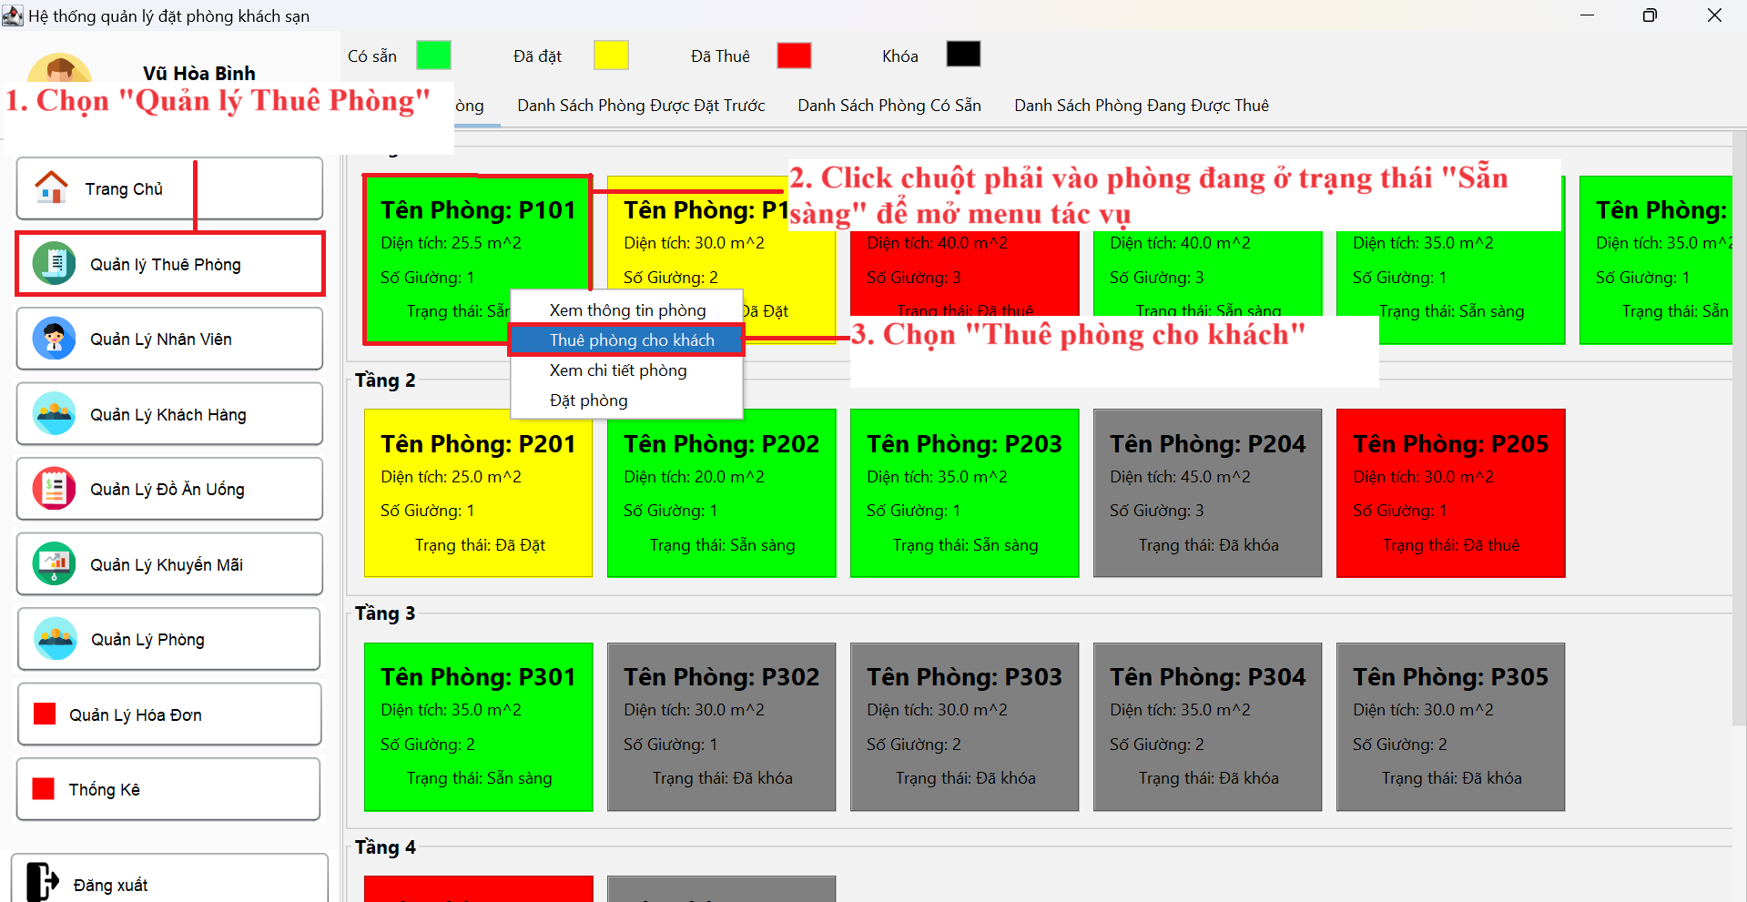

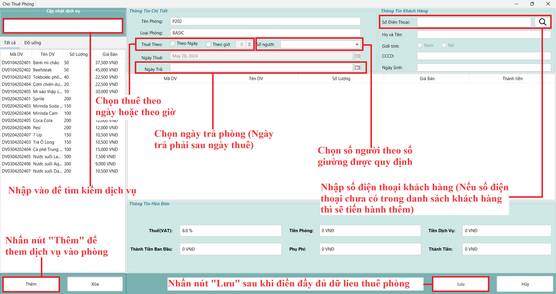

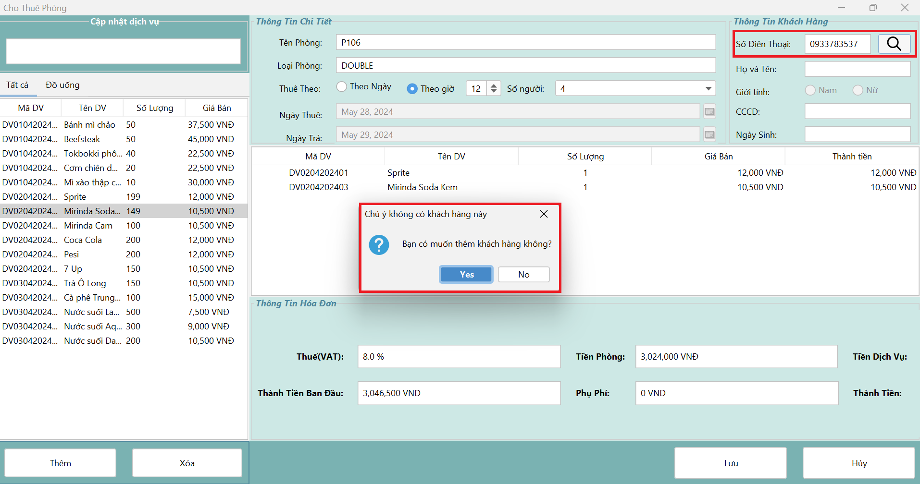

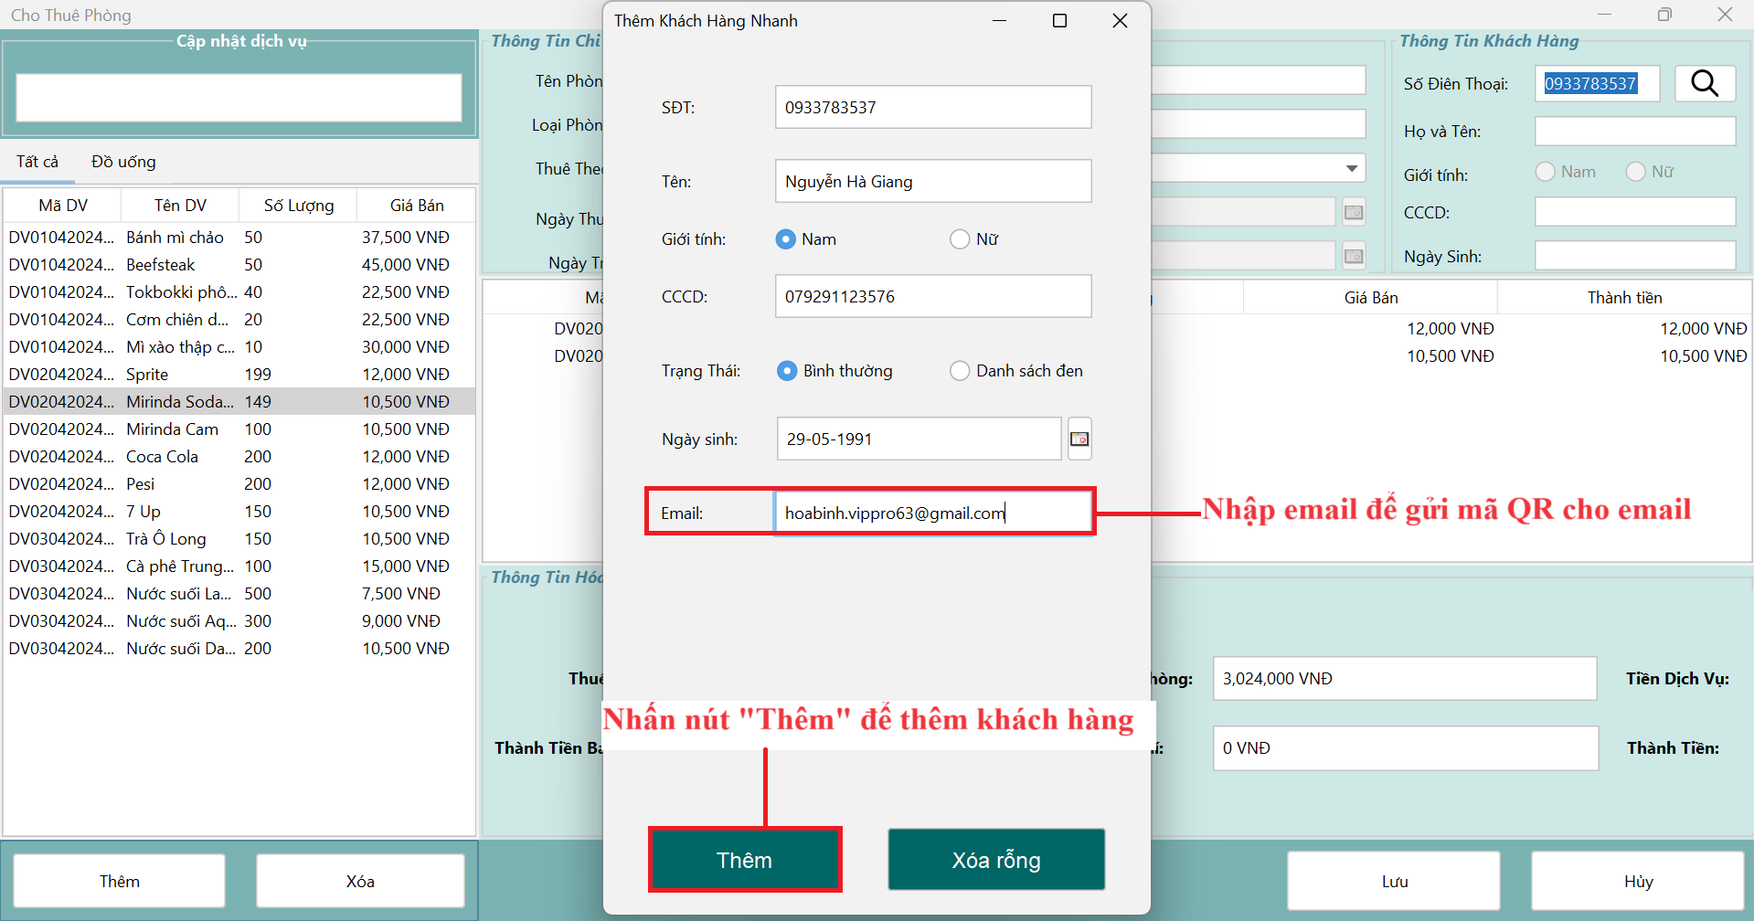

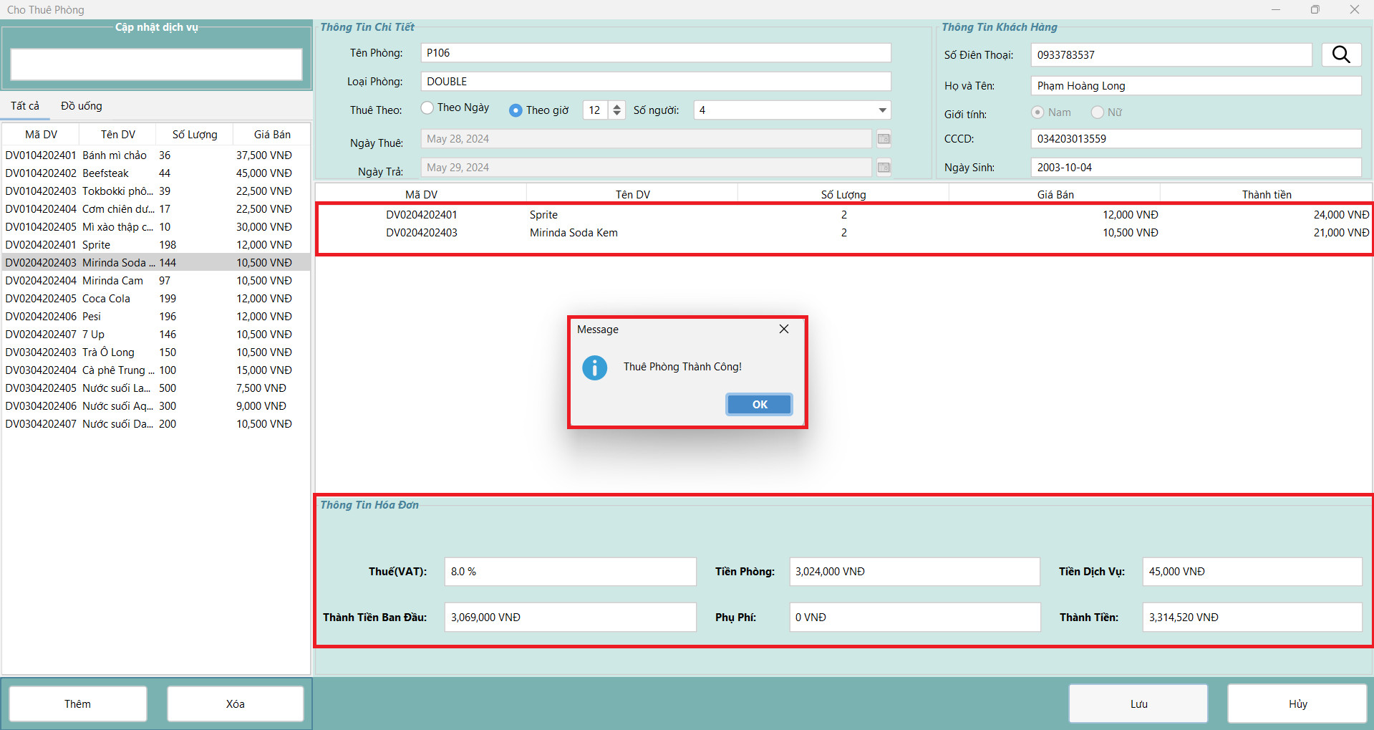

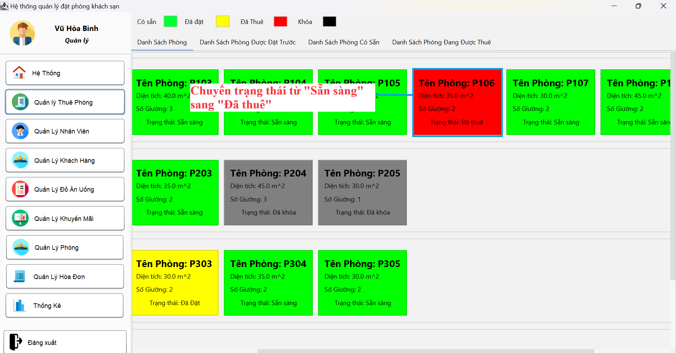

3.1.2. Chức năng đặt phòng

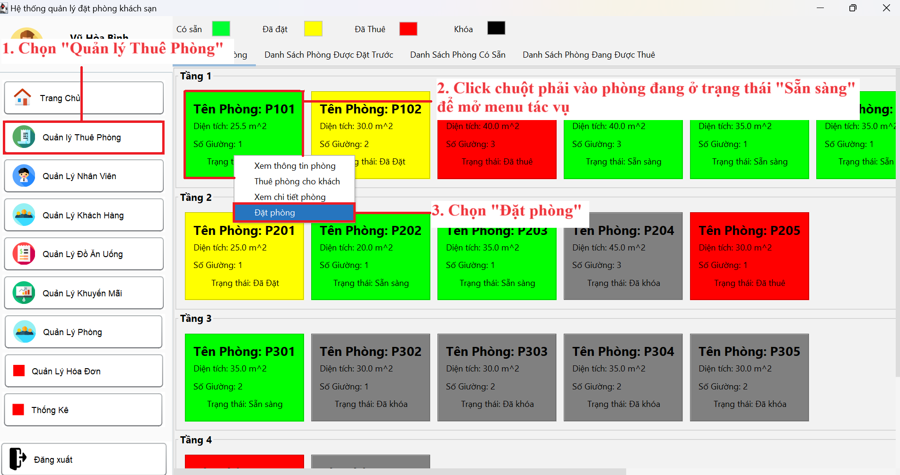

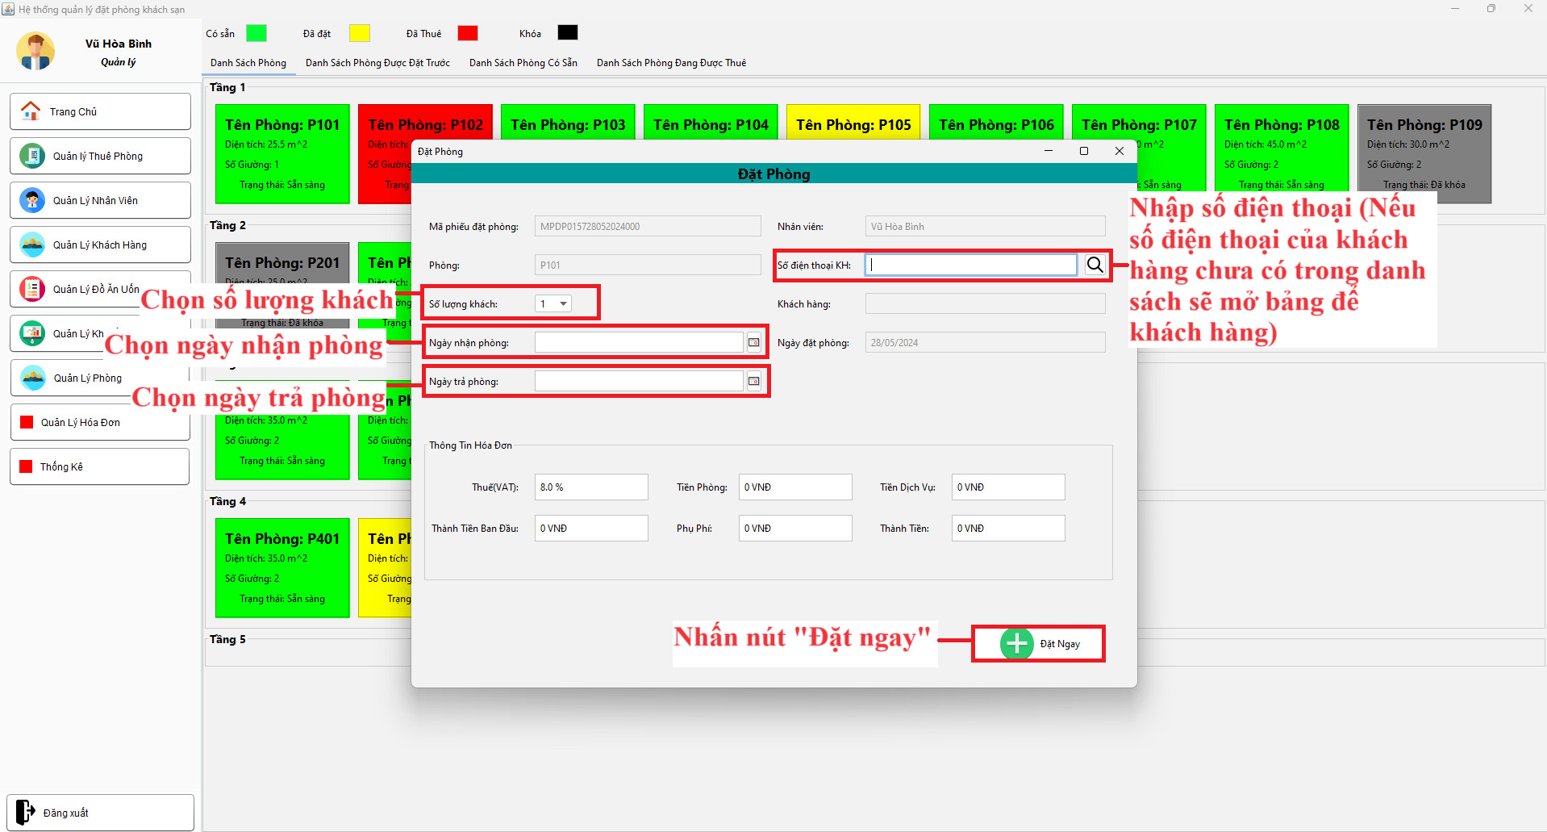

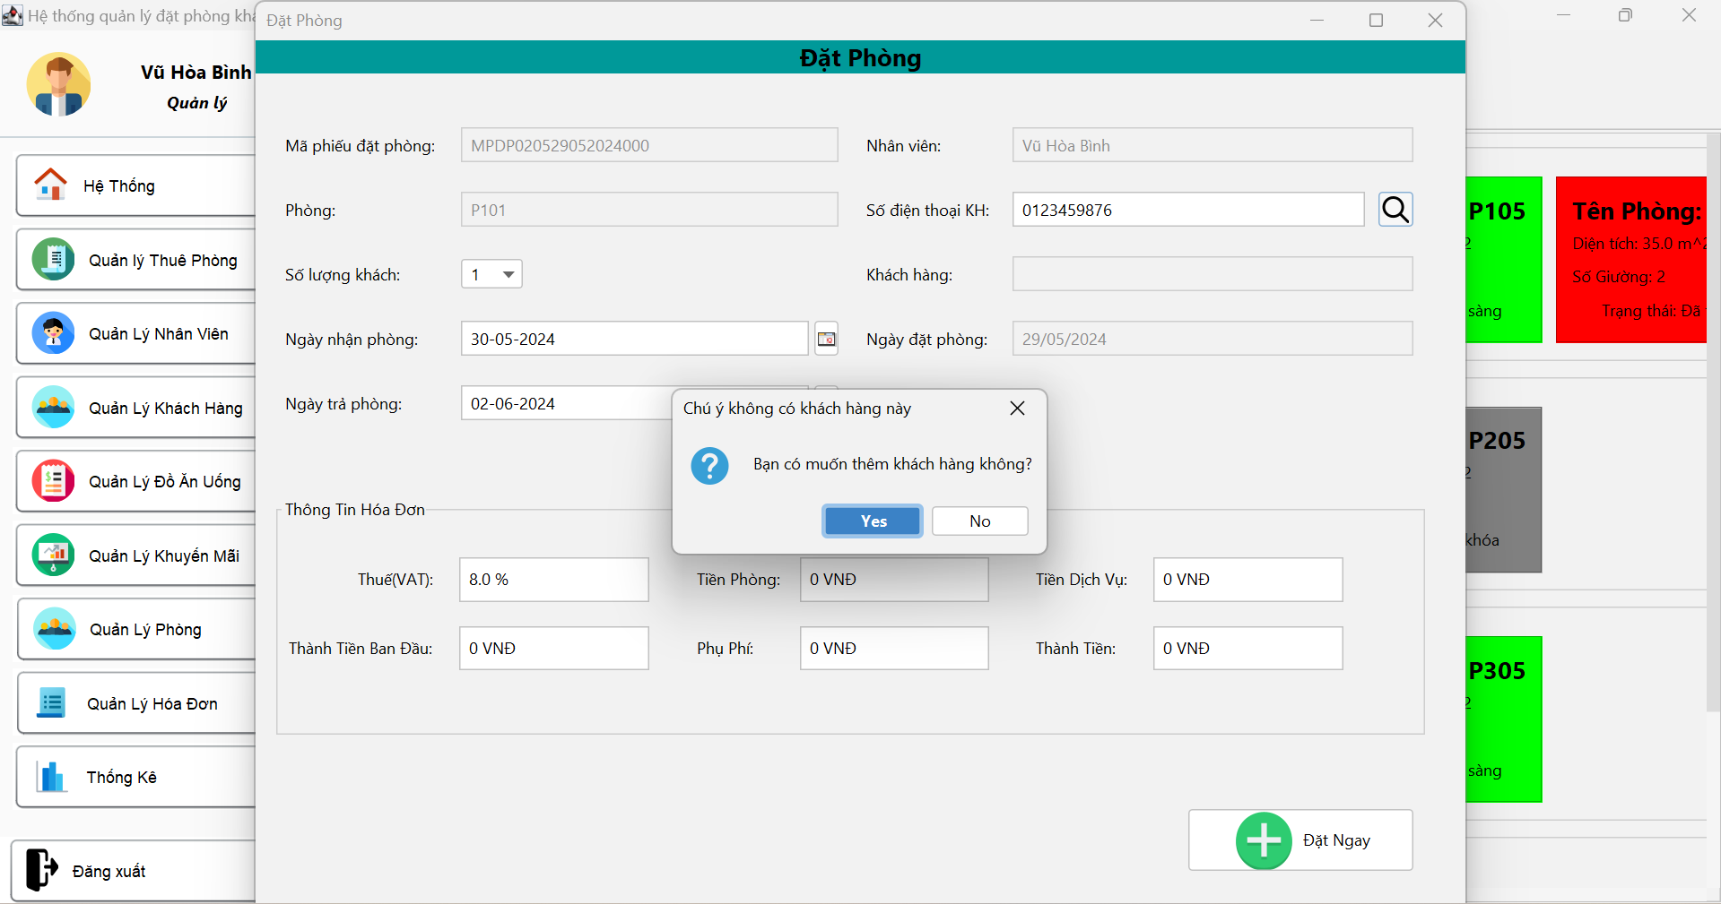

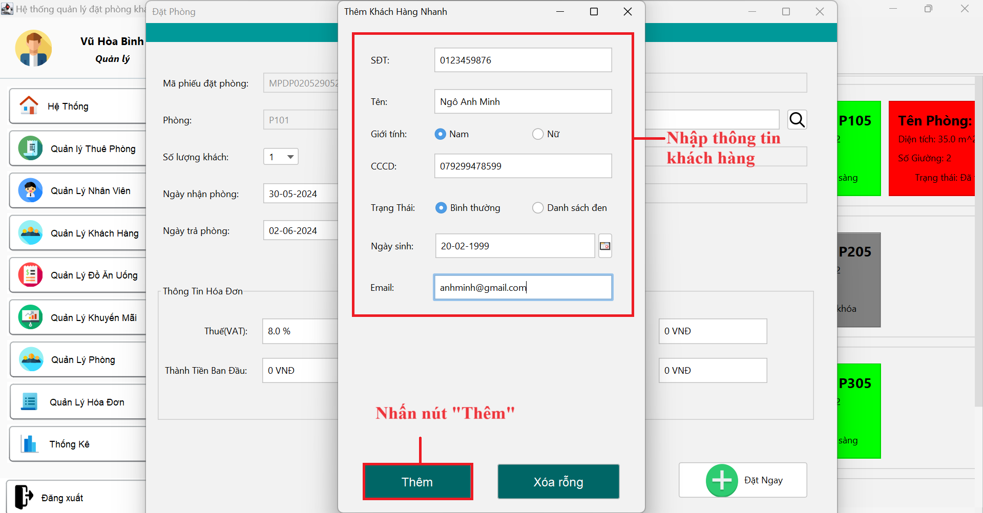

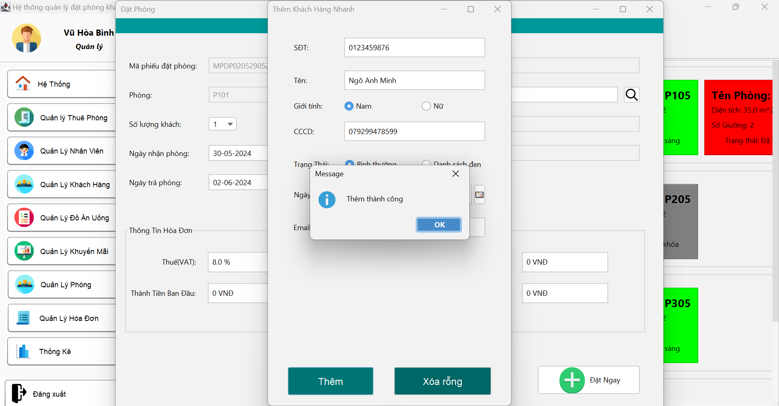

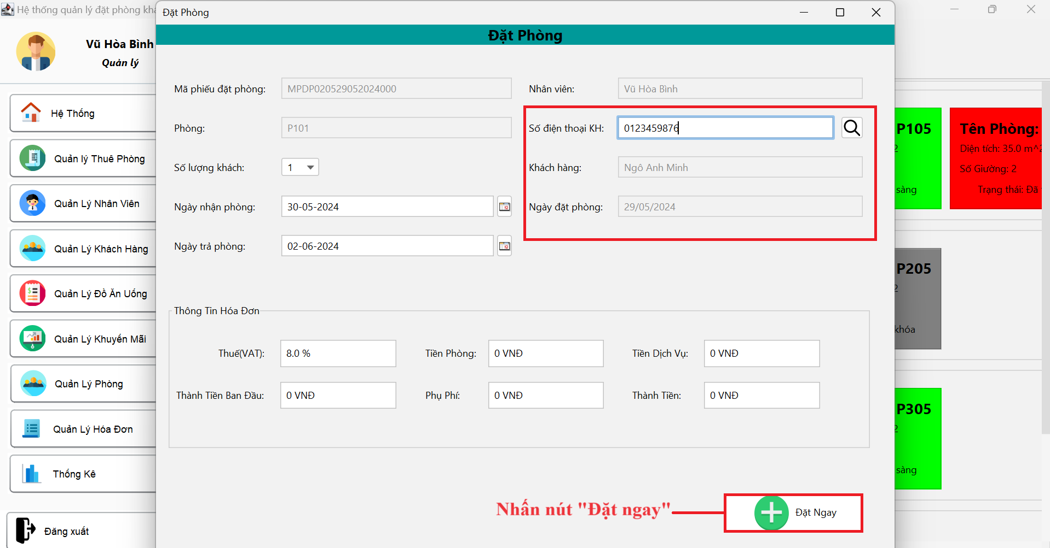

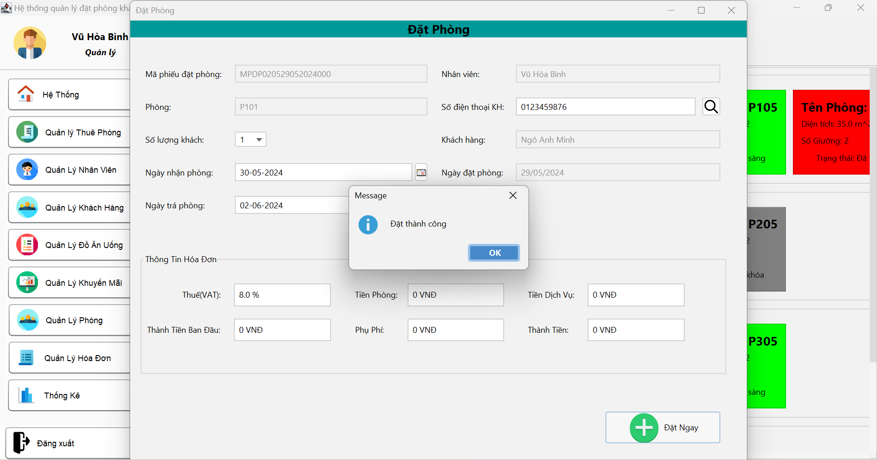

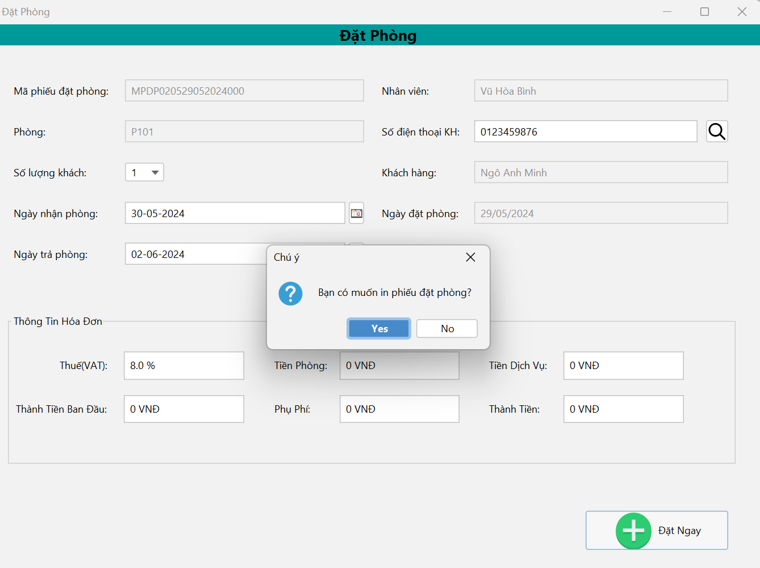

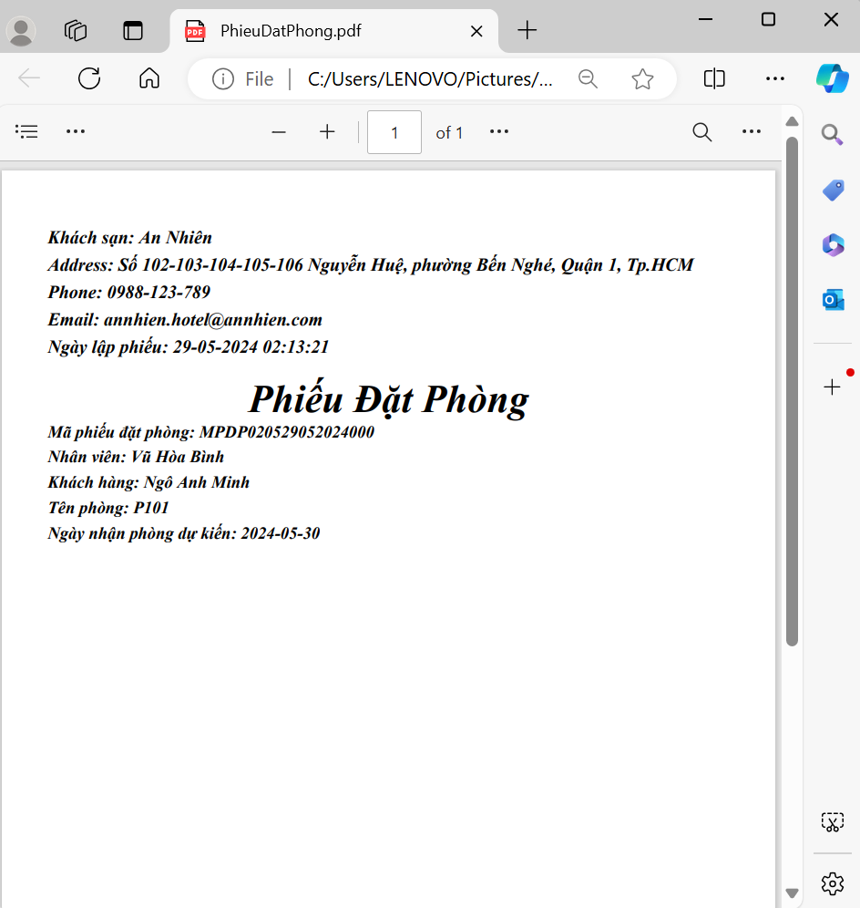

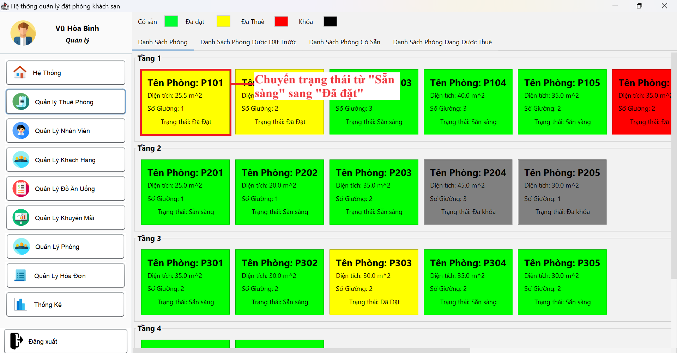

3.1.3 Chức năng trả phòng

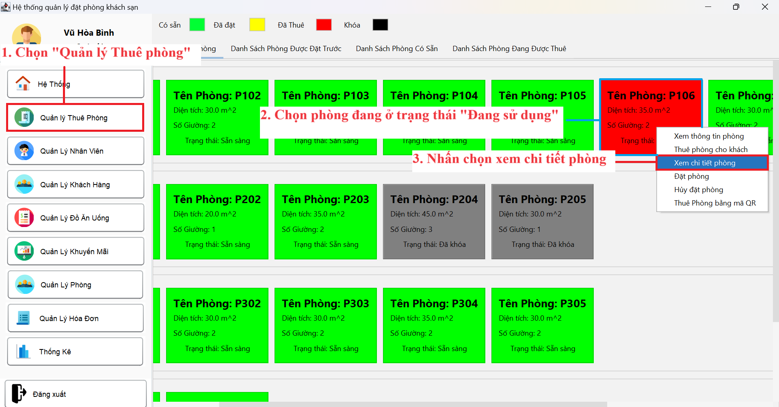

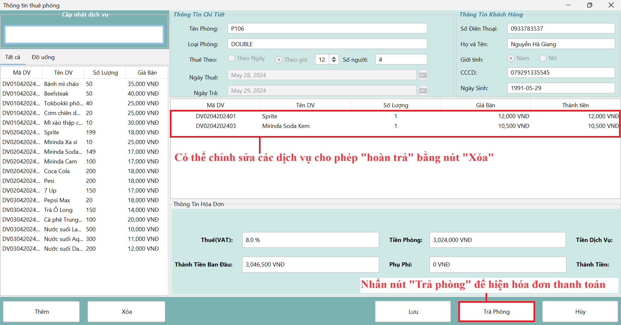

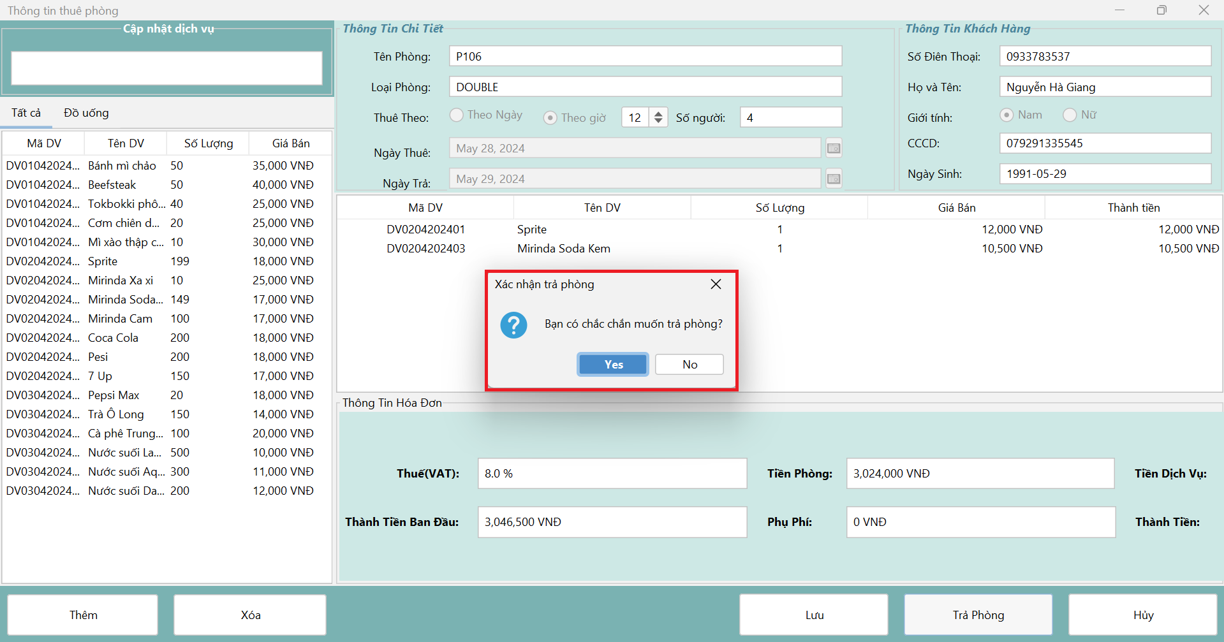

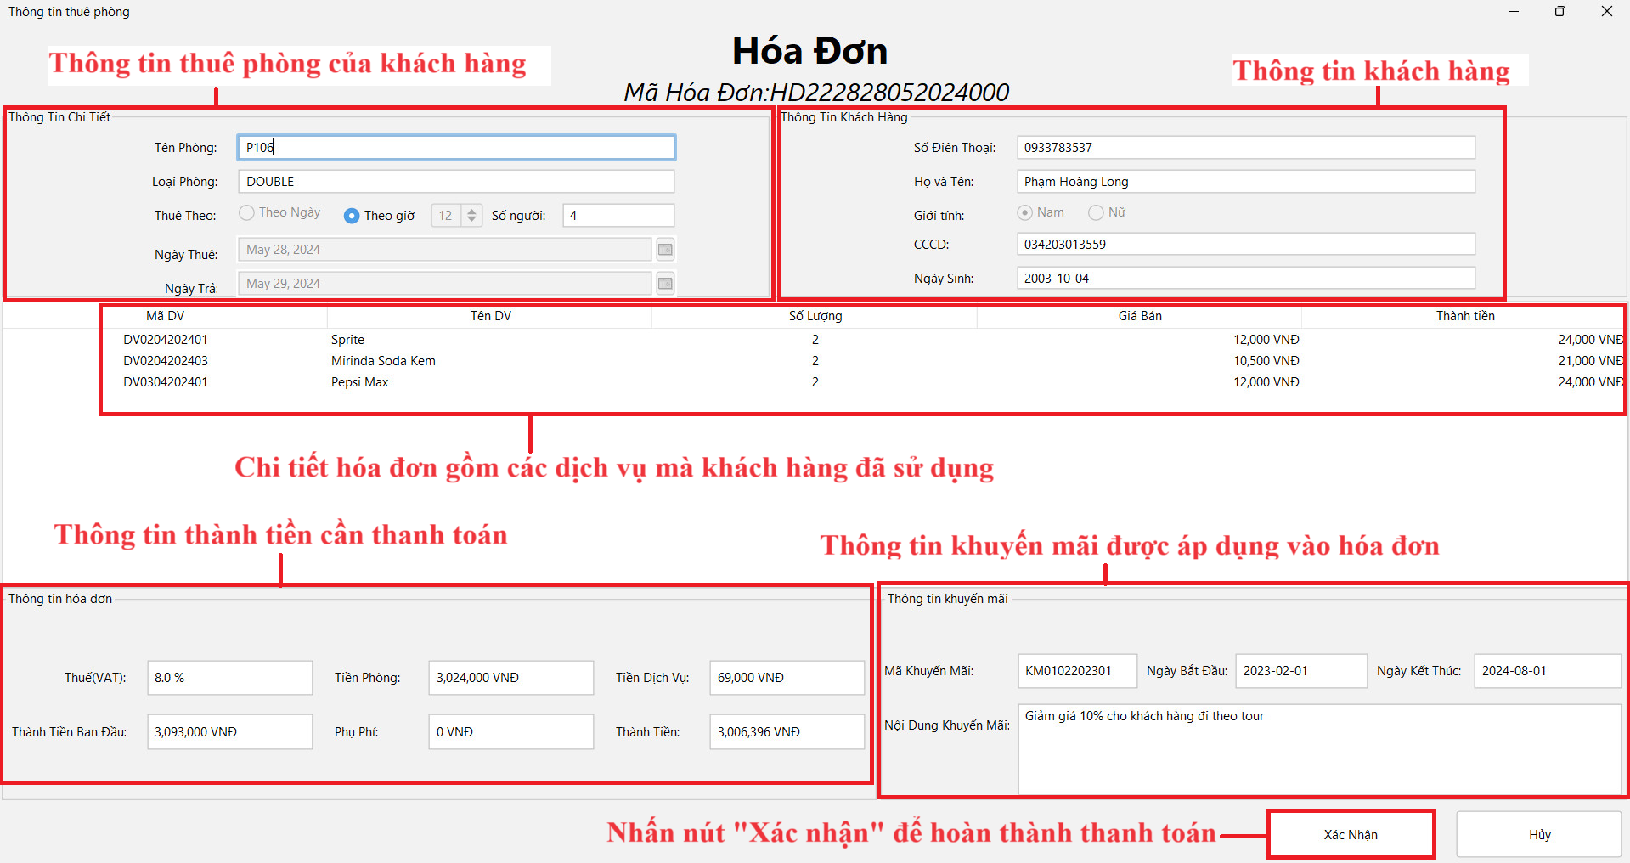

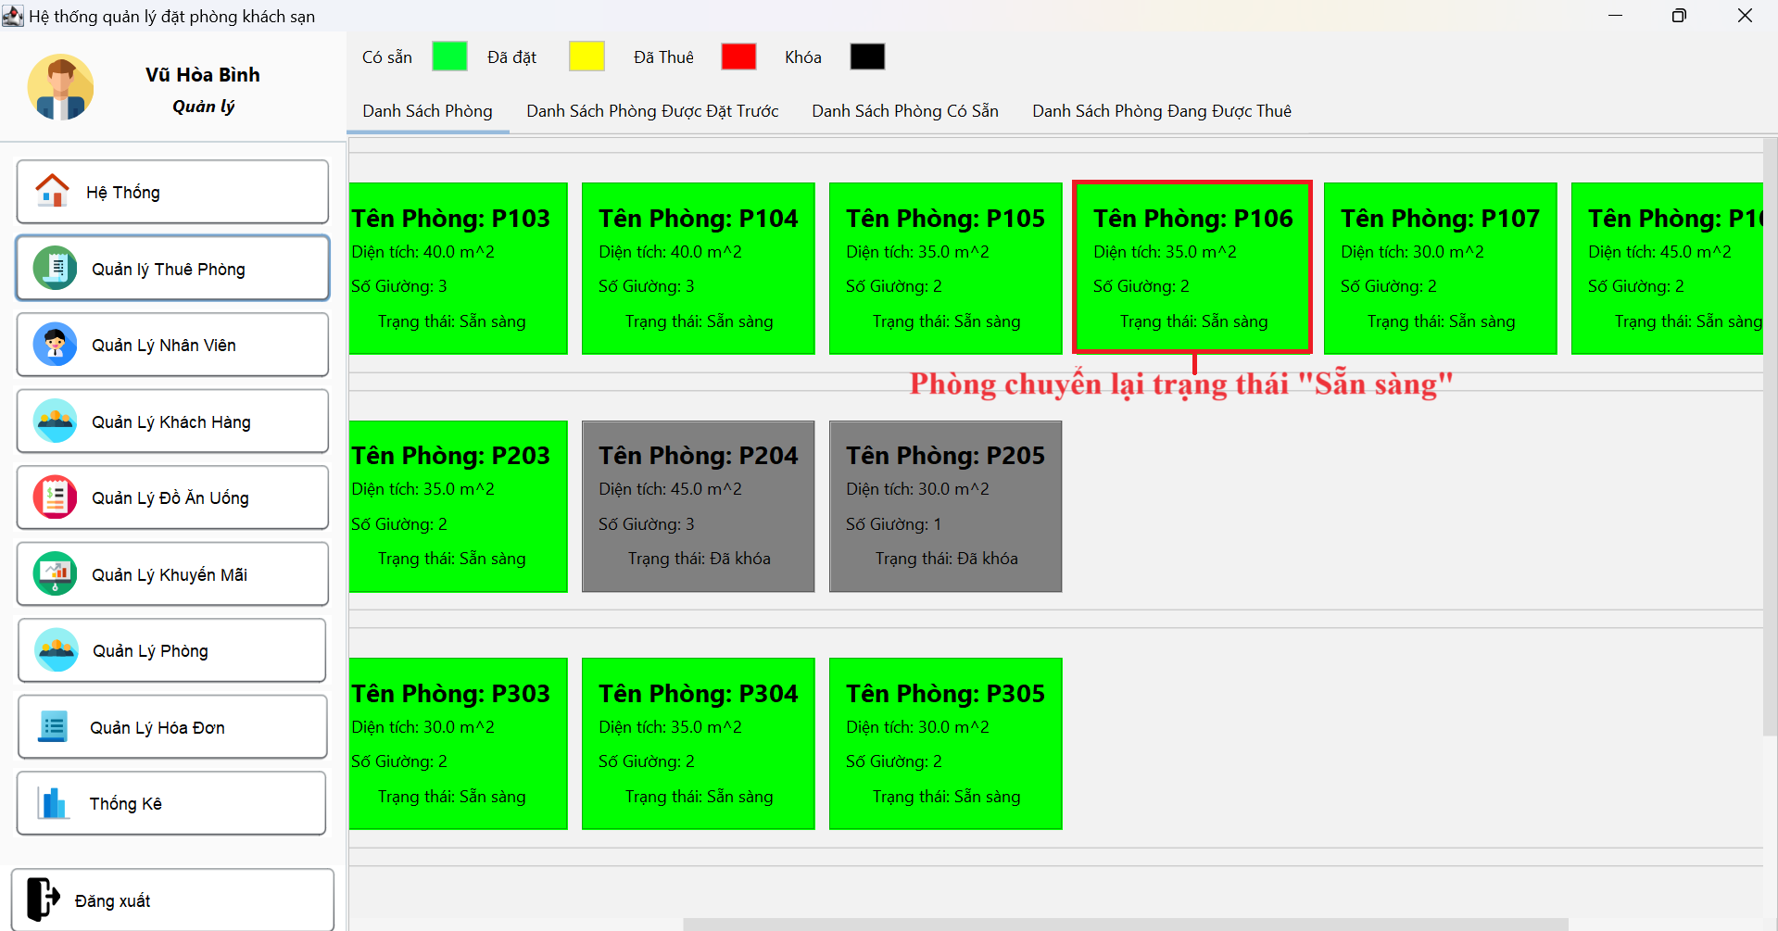

3.1.4. Chức năng cập nhật trạng thái phòng

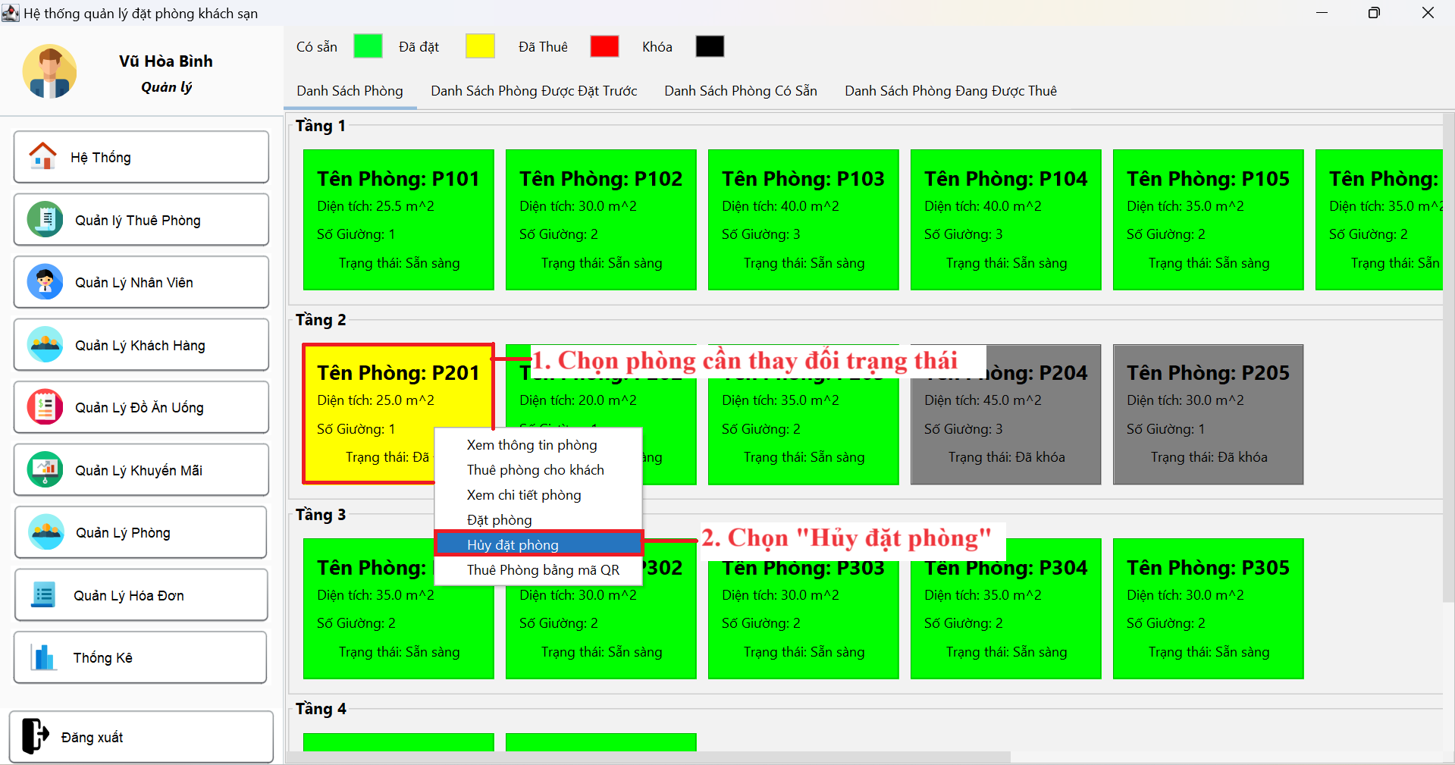

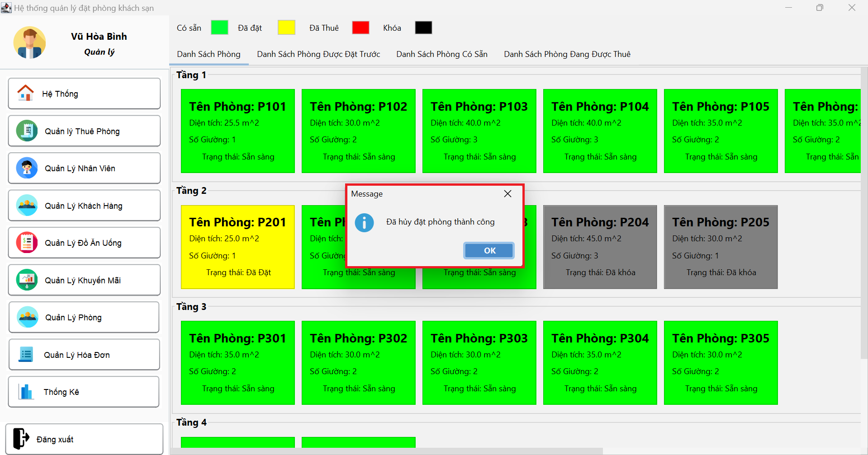

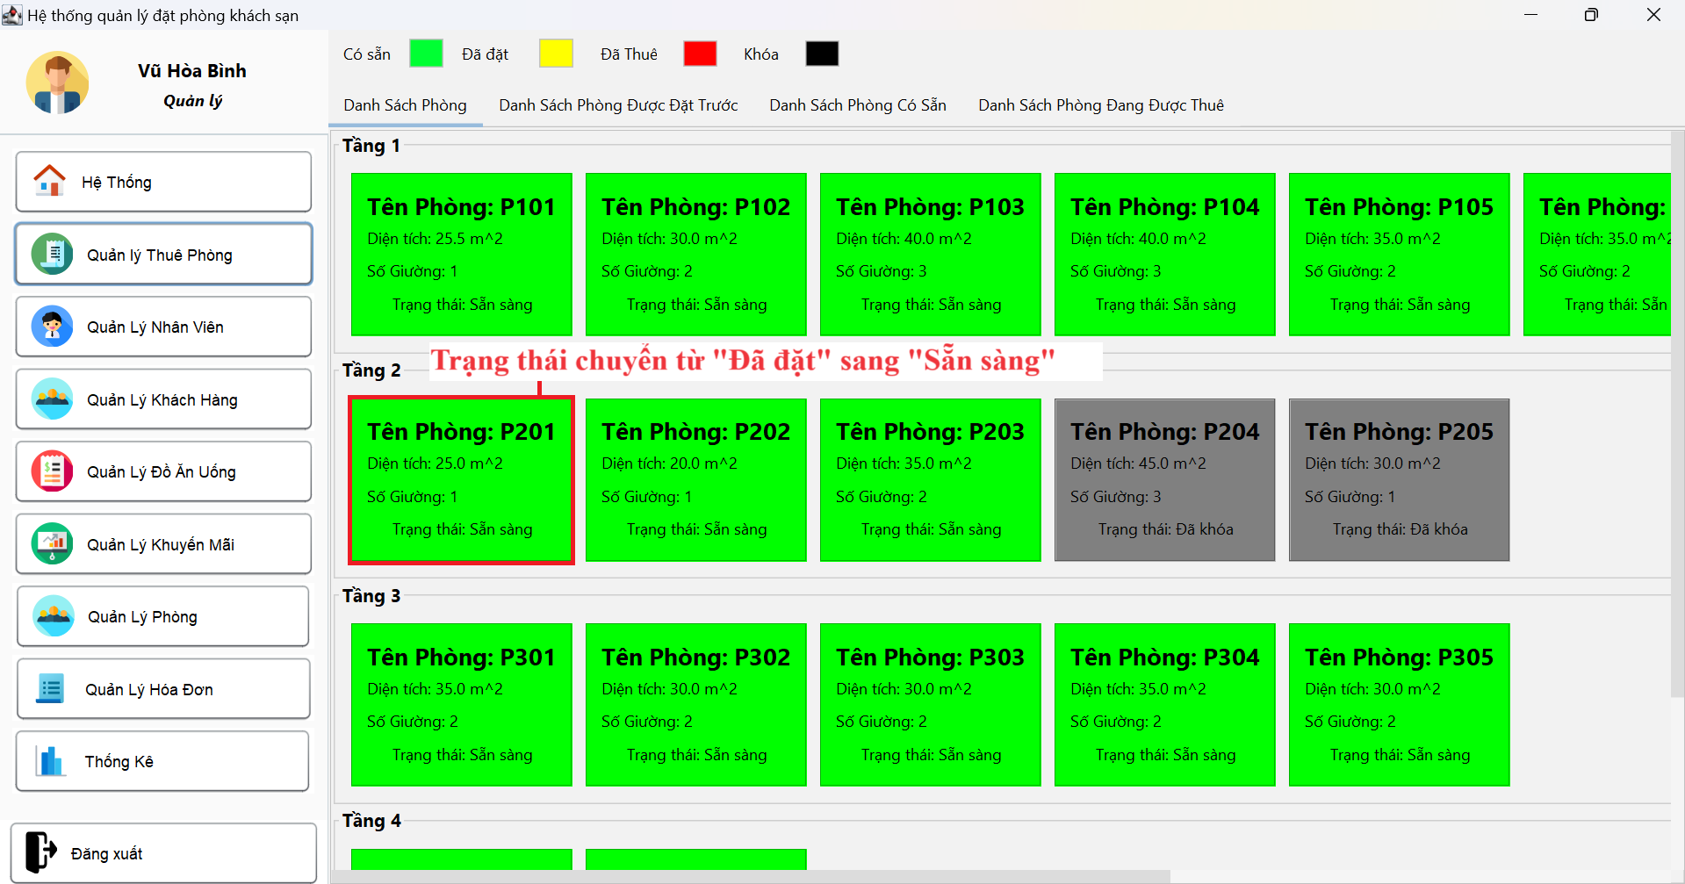

3.1.5. Chức năng tìm kiếm đặt phòng

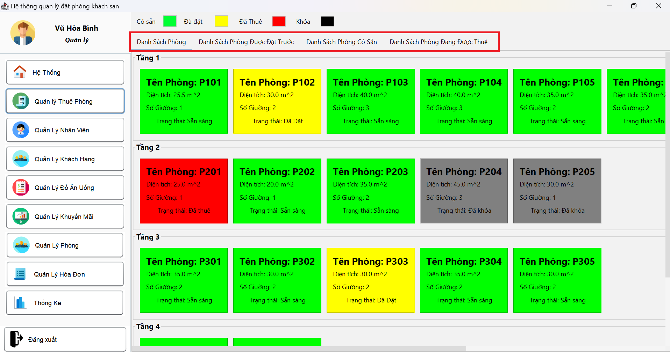

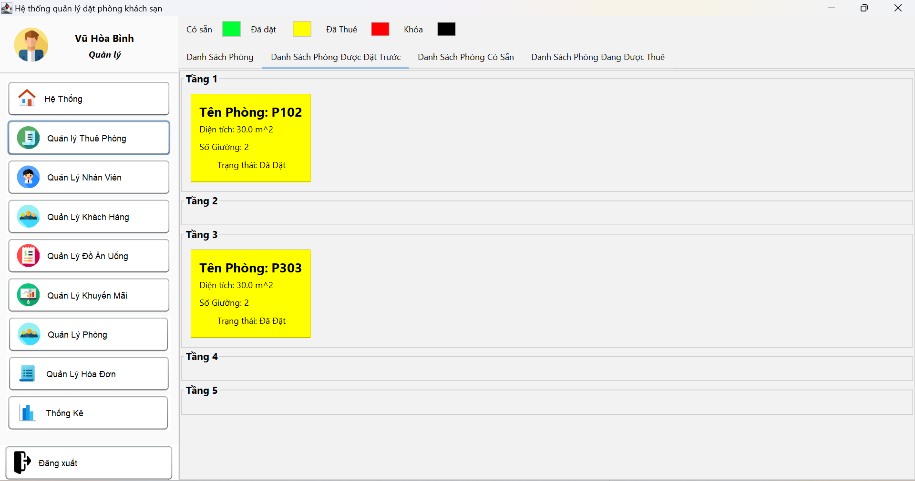

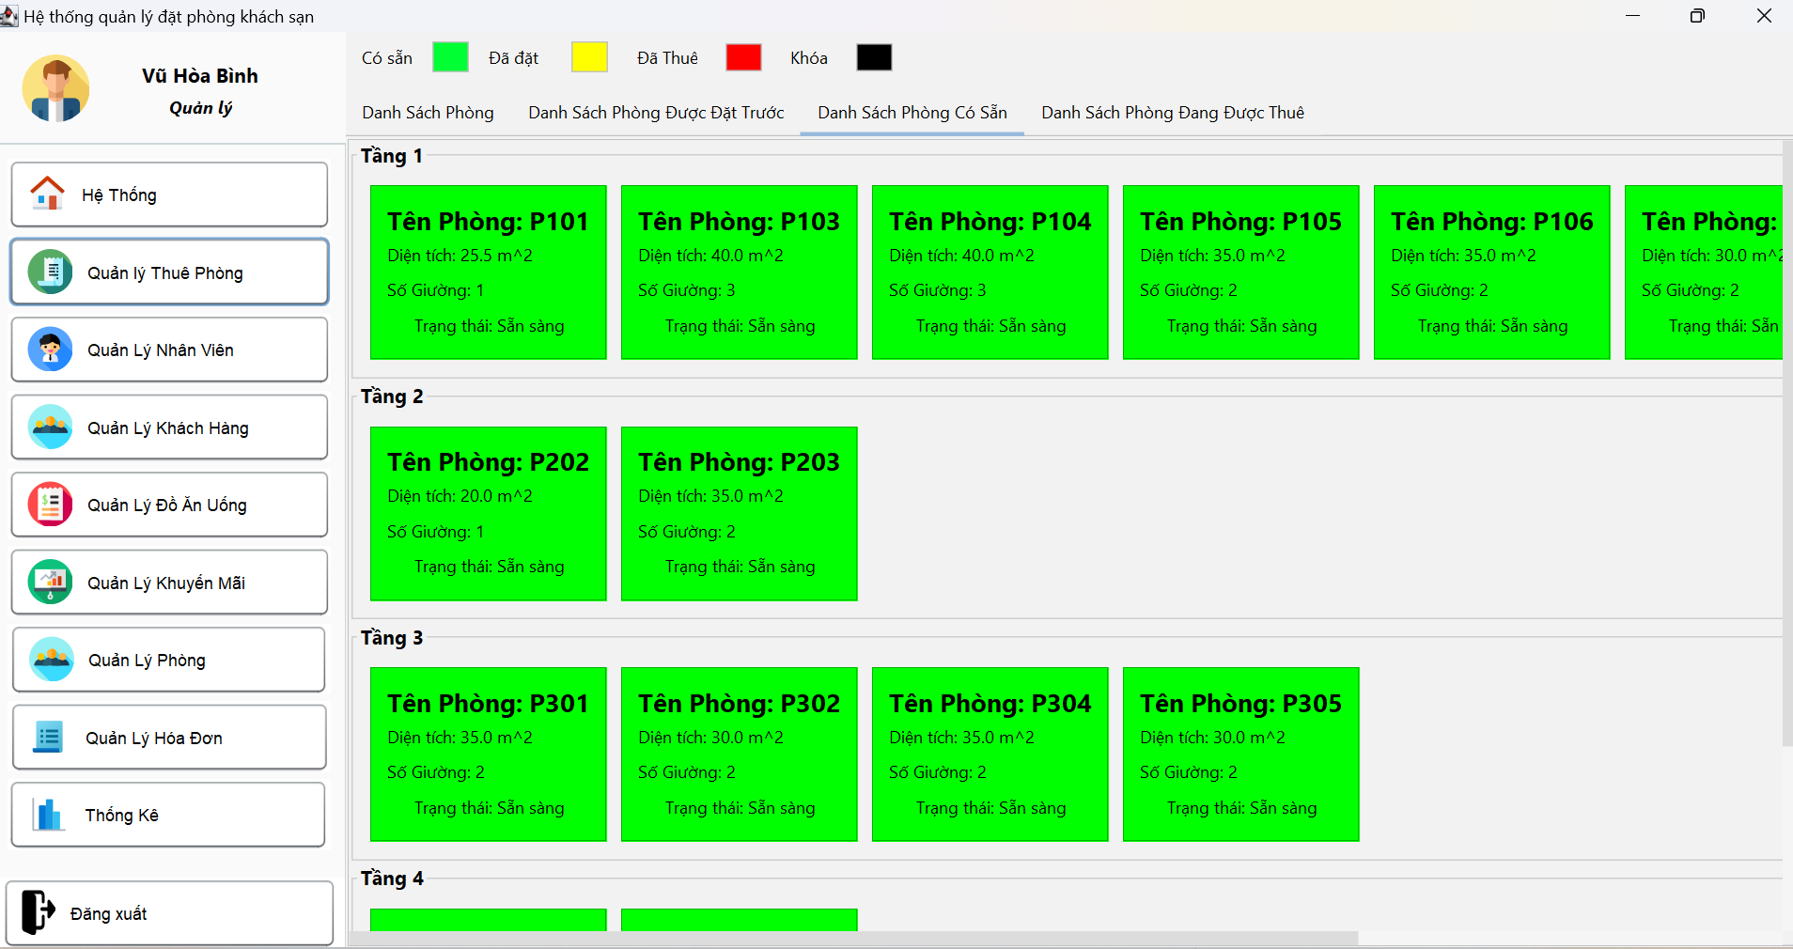

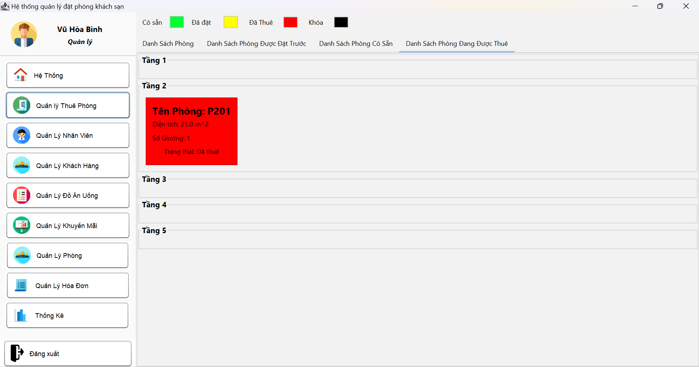

3.1.6. Chức năng gia hạn phòng



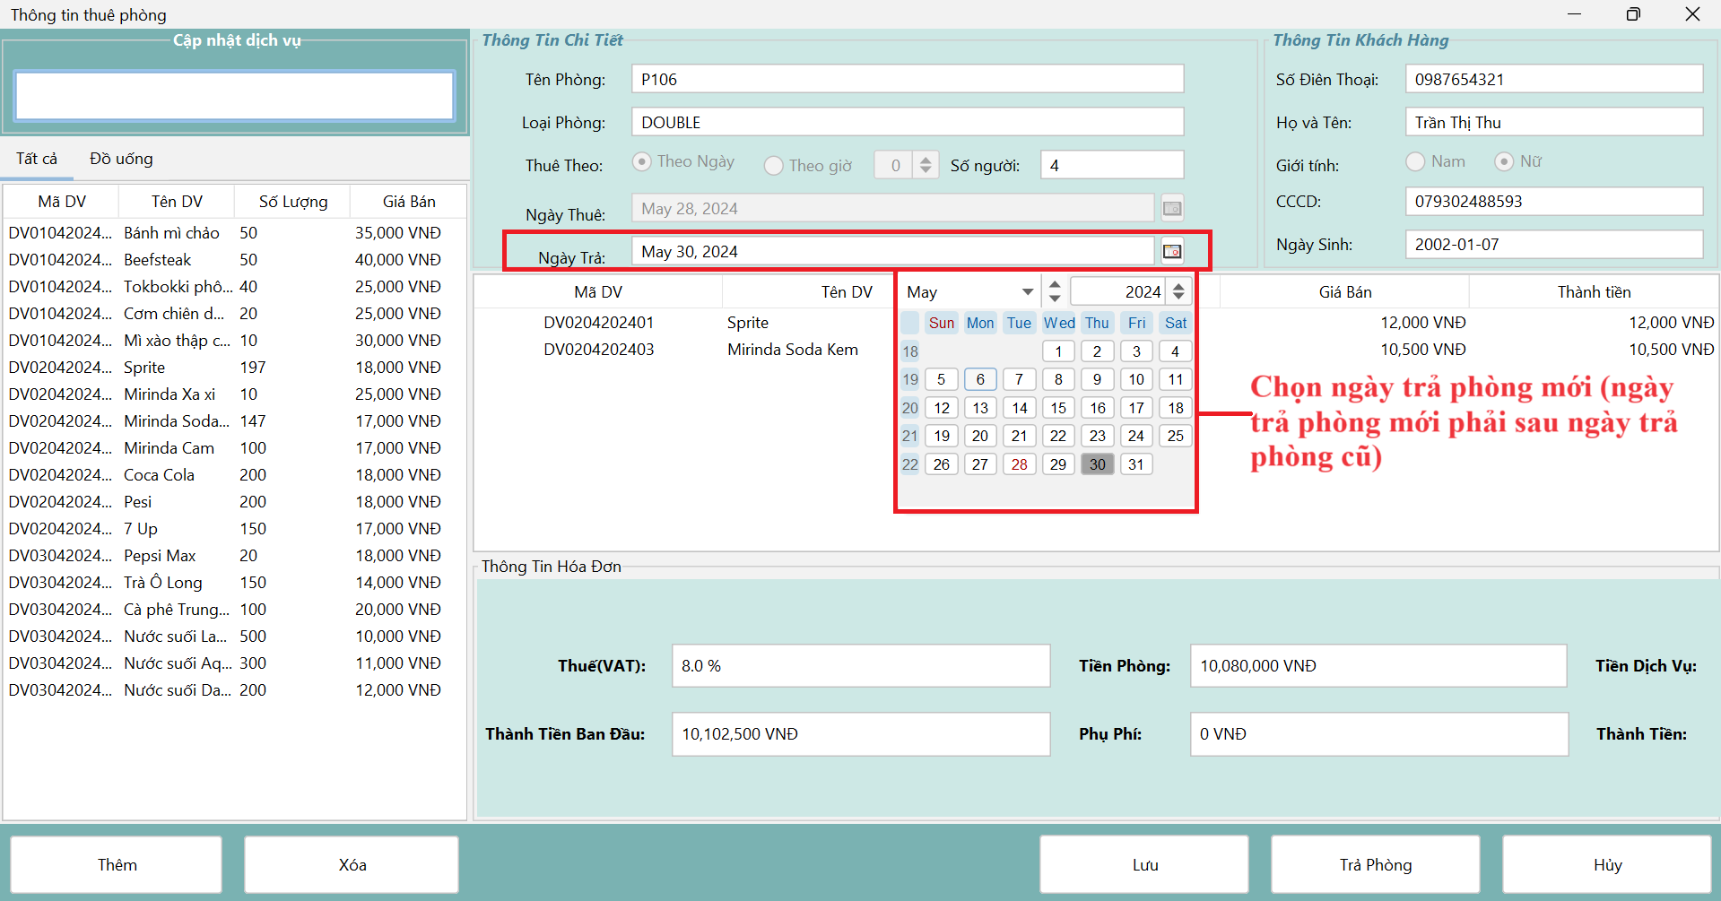

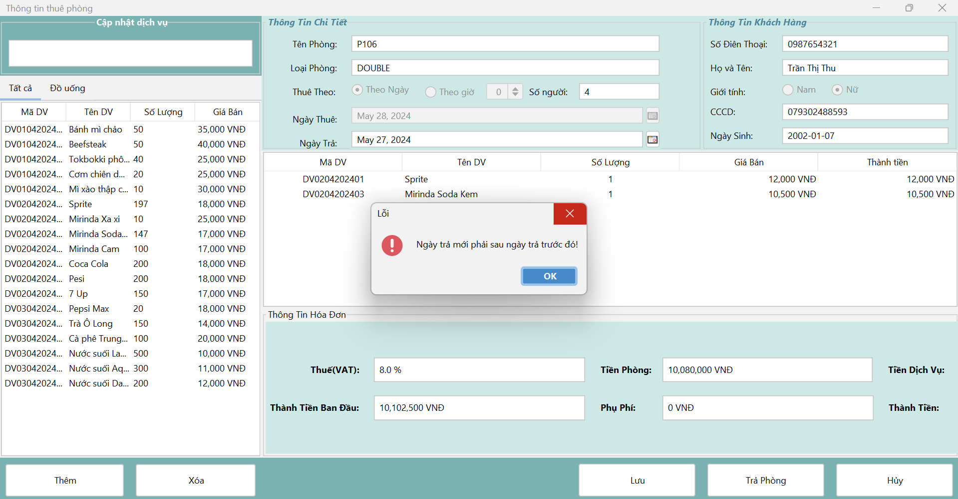

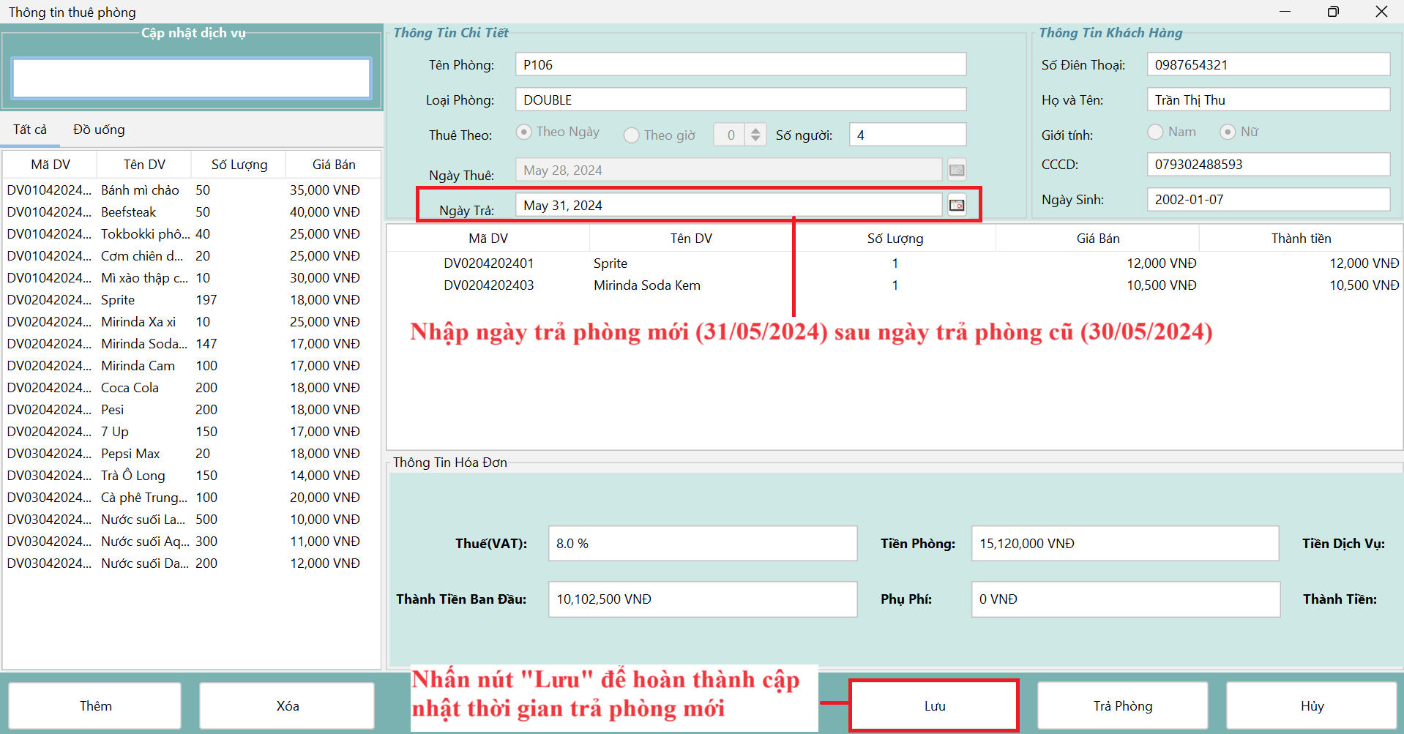

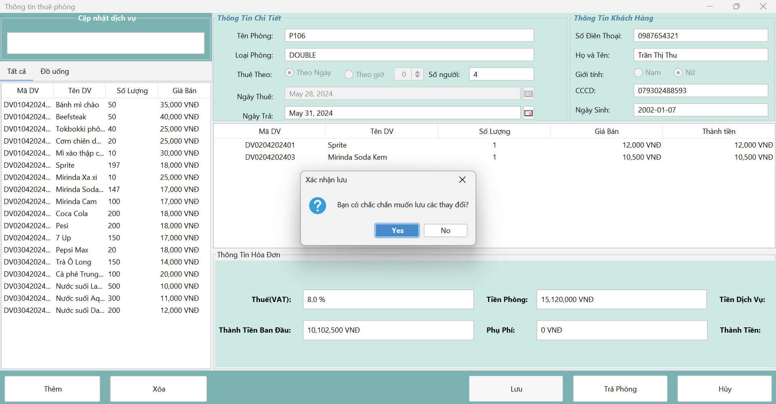

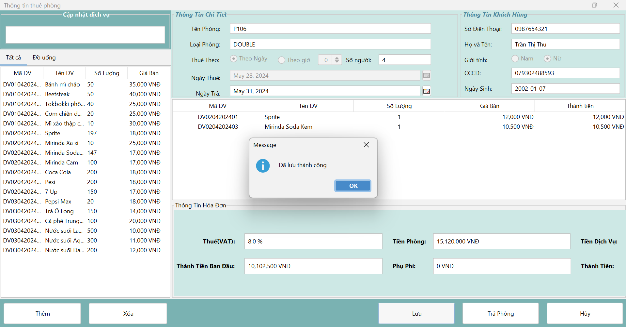

## Chức năng Quản lý phòng

3.2.1. Chức năng thêm phòng

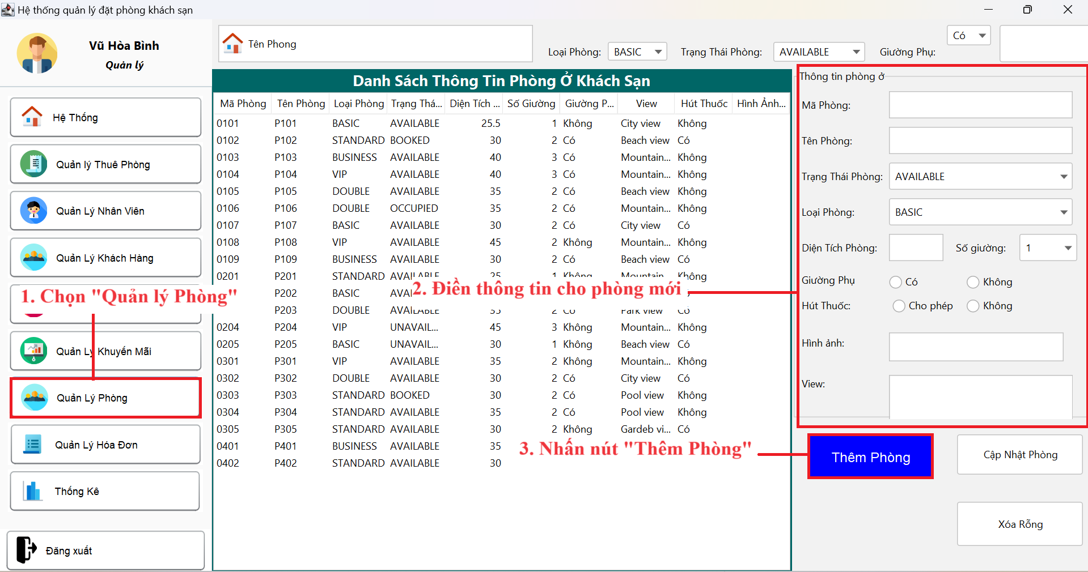

3.2.2. Chức năng cập nhật tình trạng hoạt động phòng

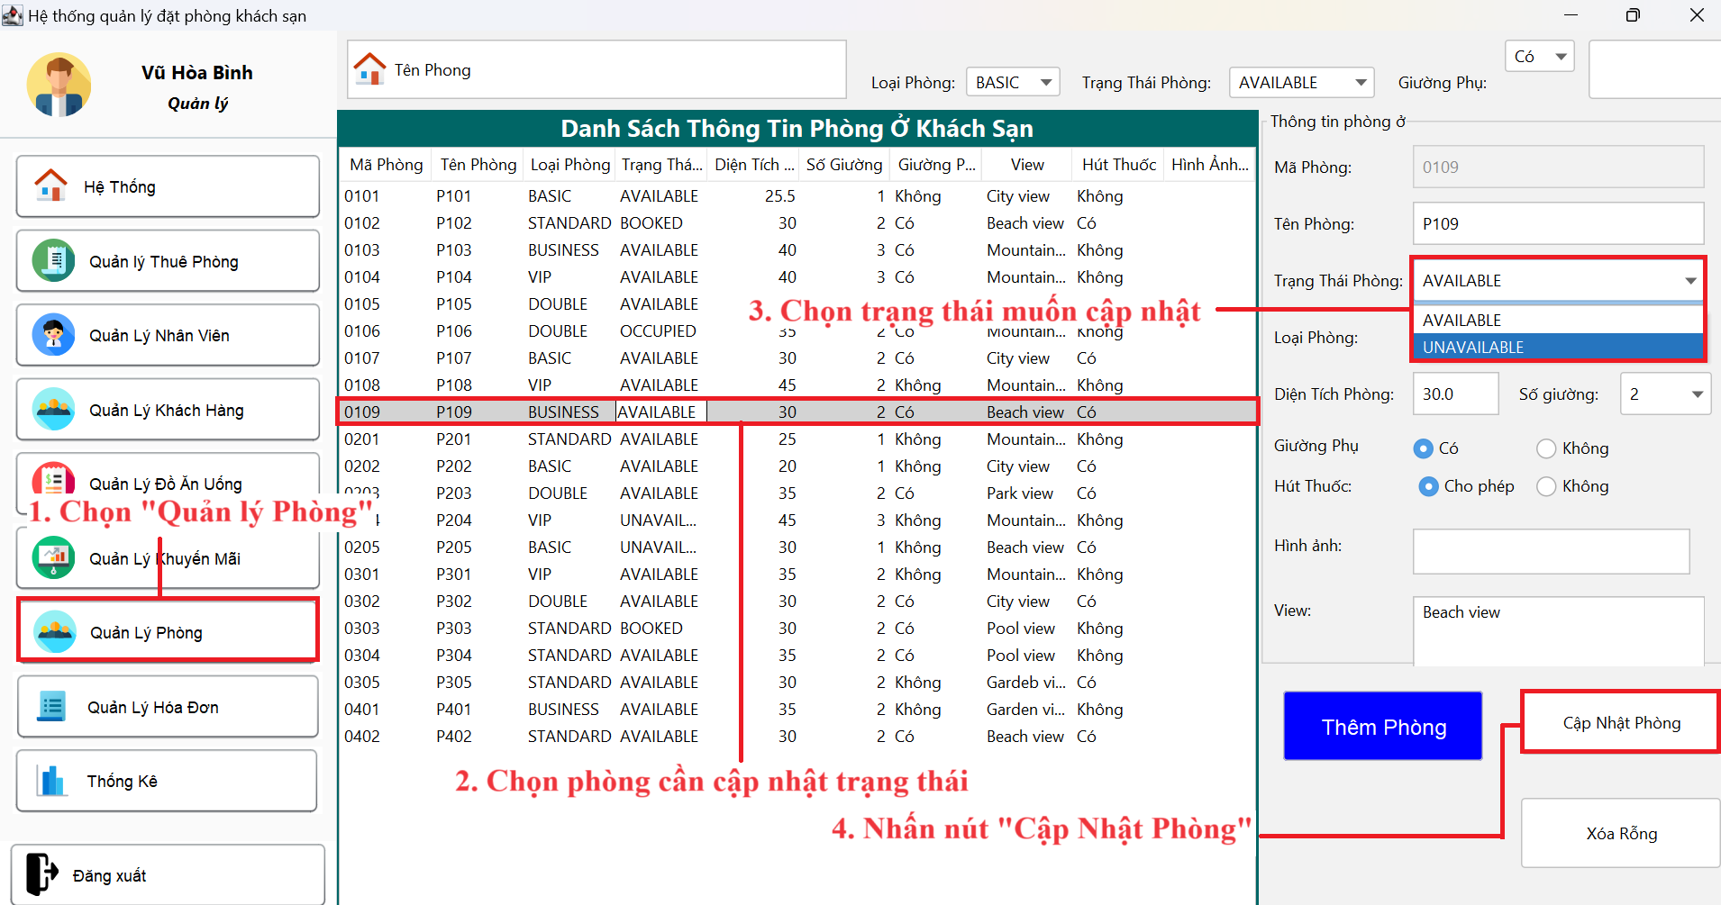

3.2.3. Chức năng tìm kiếm phòng

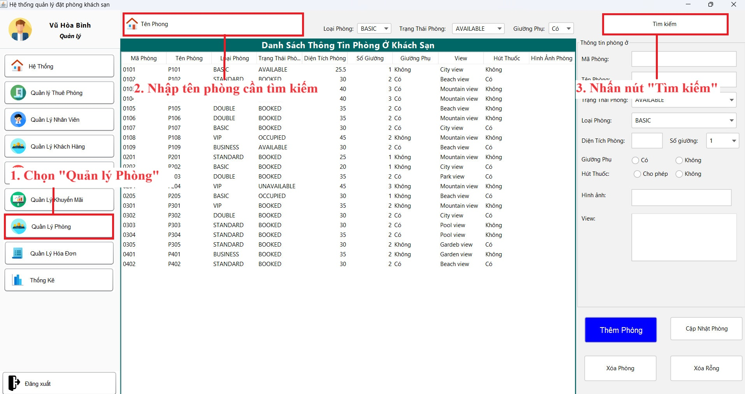

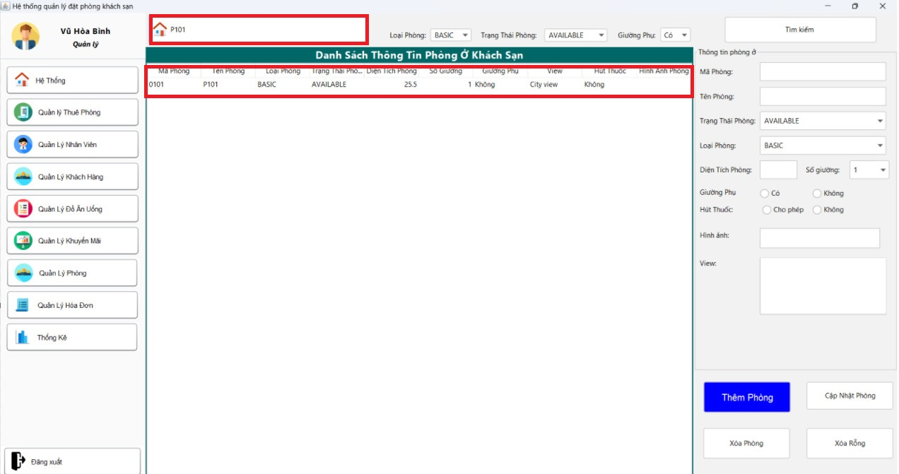

3.2.4. Chức năng cập nhật phòng

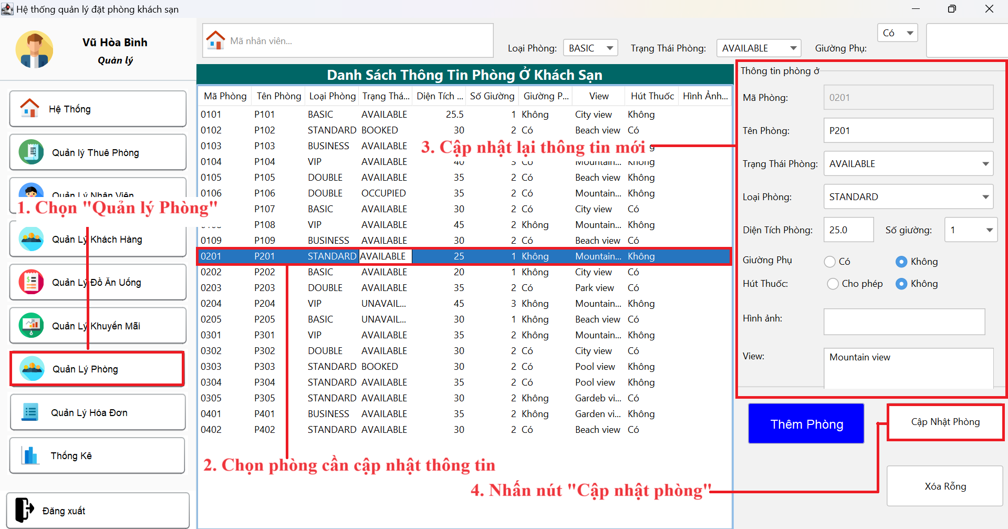

## Chức năng Quản lý nhân viên

3.3.1. Chức năng thêm nhân viên

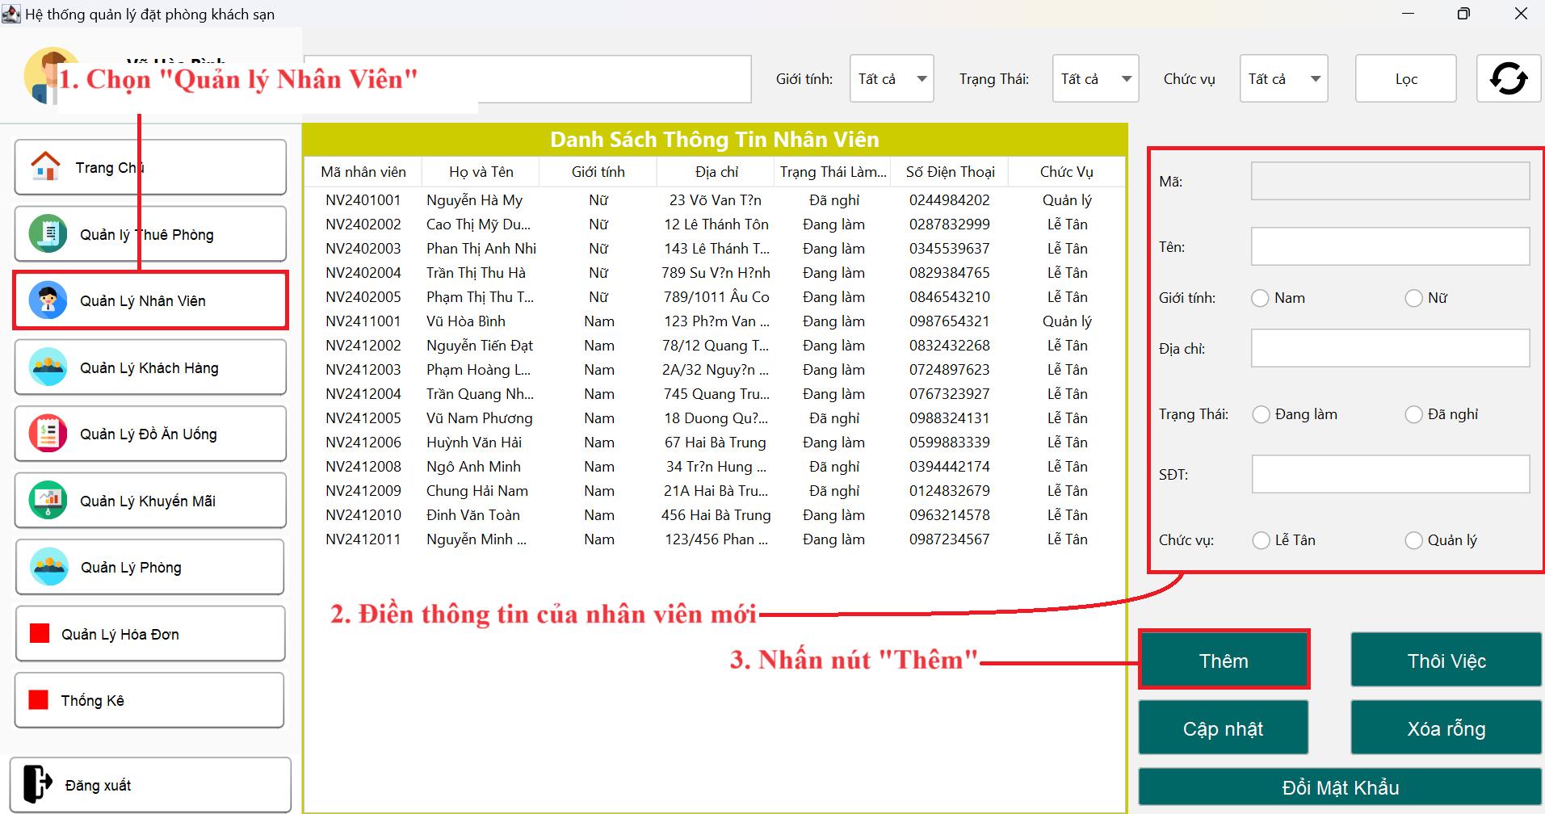

3.3.2. Chức năng cập nhật thông tin nhân viên

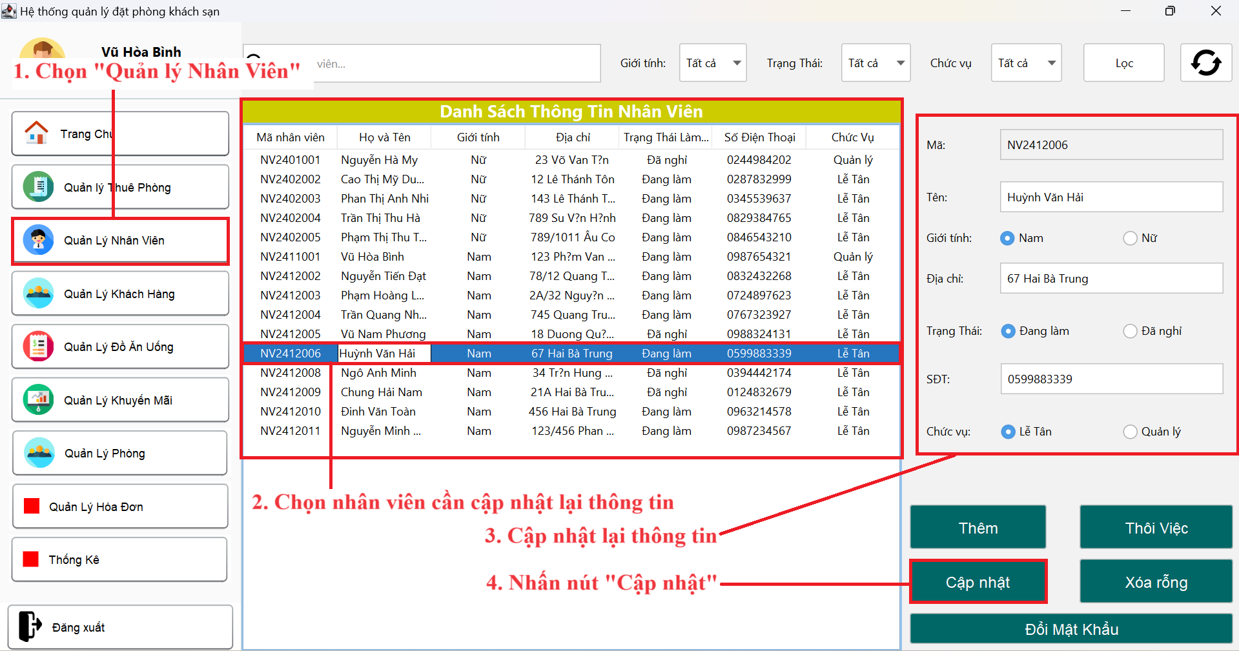

3.3.3. Chức năng cập nhật trạng thái nhân viên

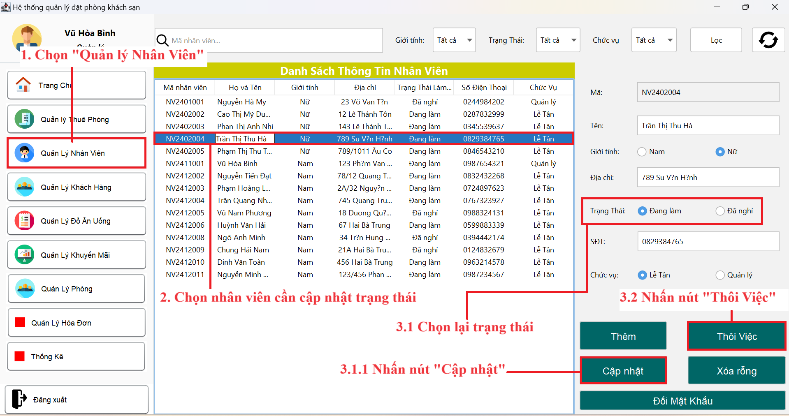

3.3.4. Chức năng cập nhật tài khoản nhân viên

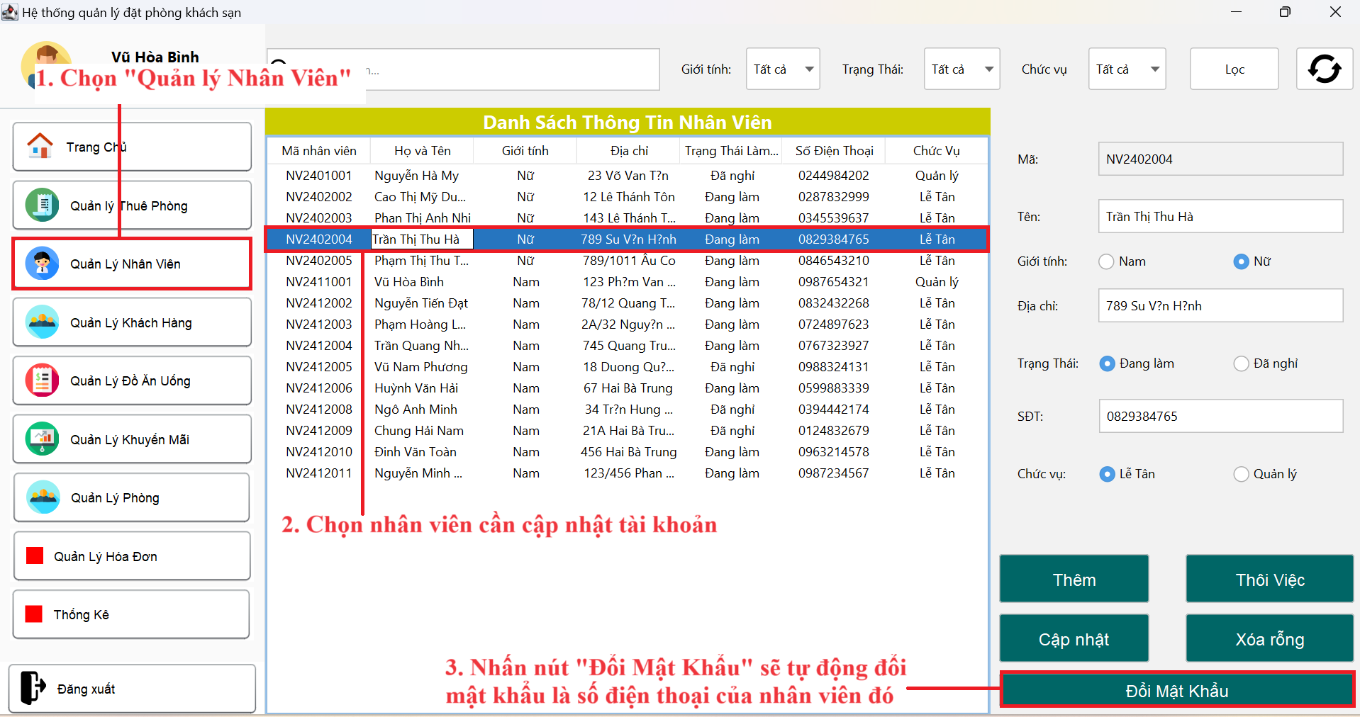

3.3.5. Chức năng tìm kiếm nhân viên theo tên

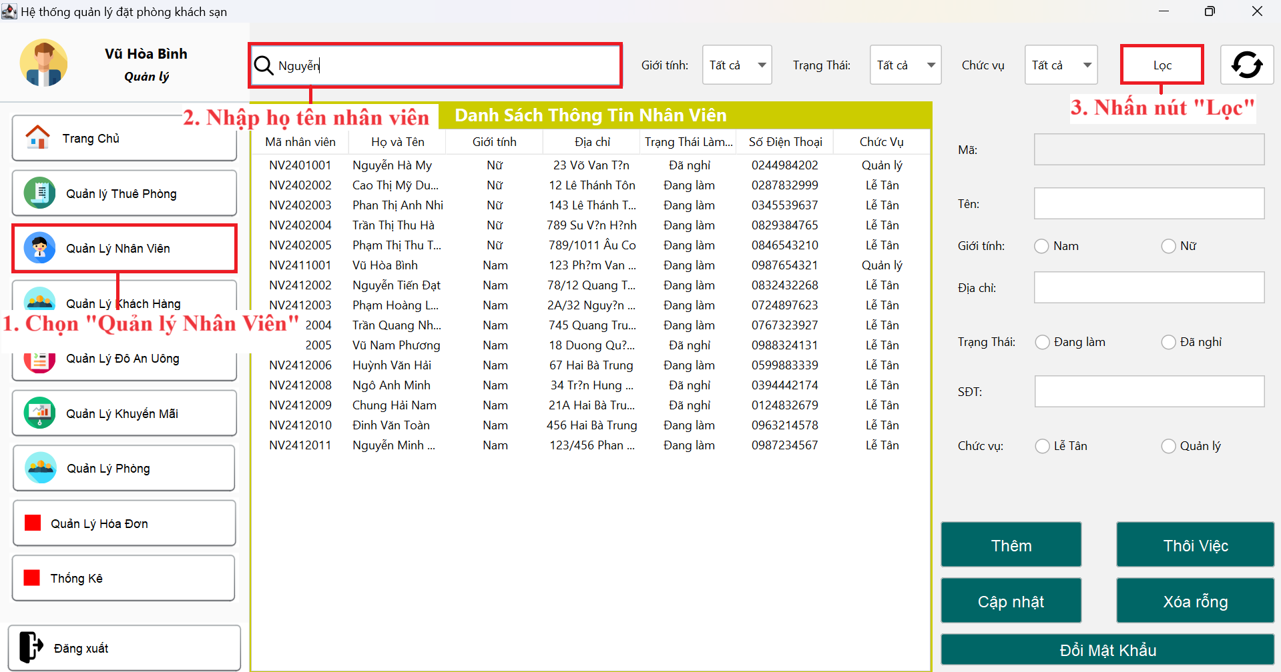

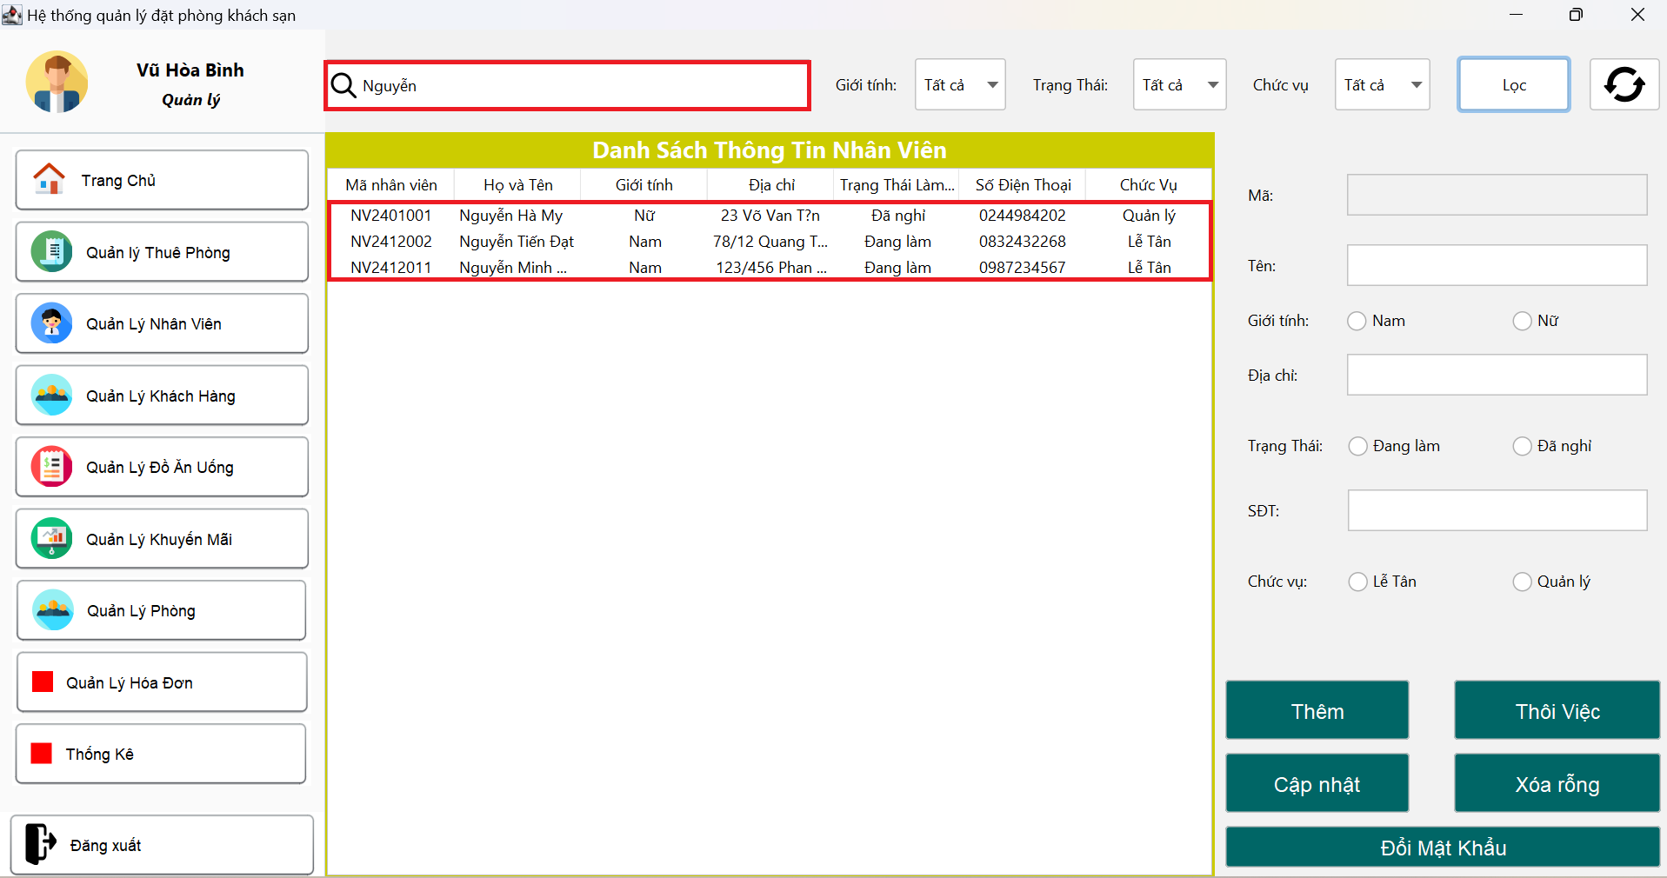

* 1. **Chức năng Quản lý khách hàng**

3.4.1. Chức năng thêm khách hàng

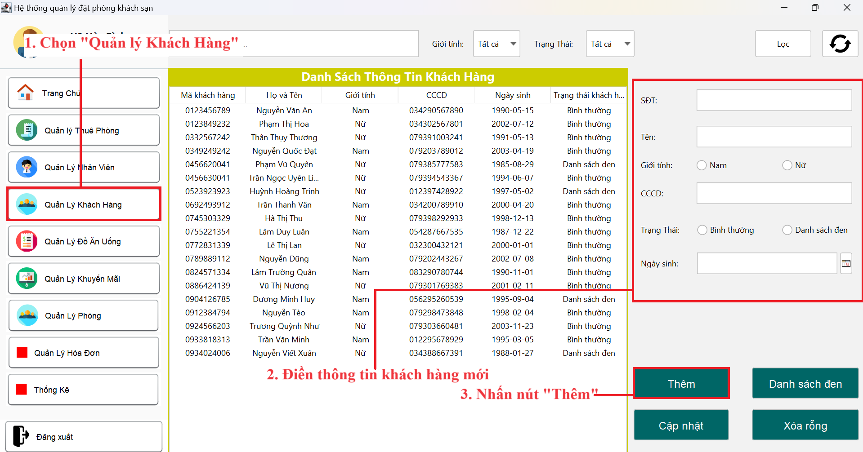

3.4.2. Chức năng cập nhật thông tin khách hàng

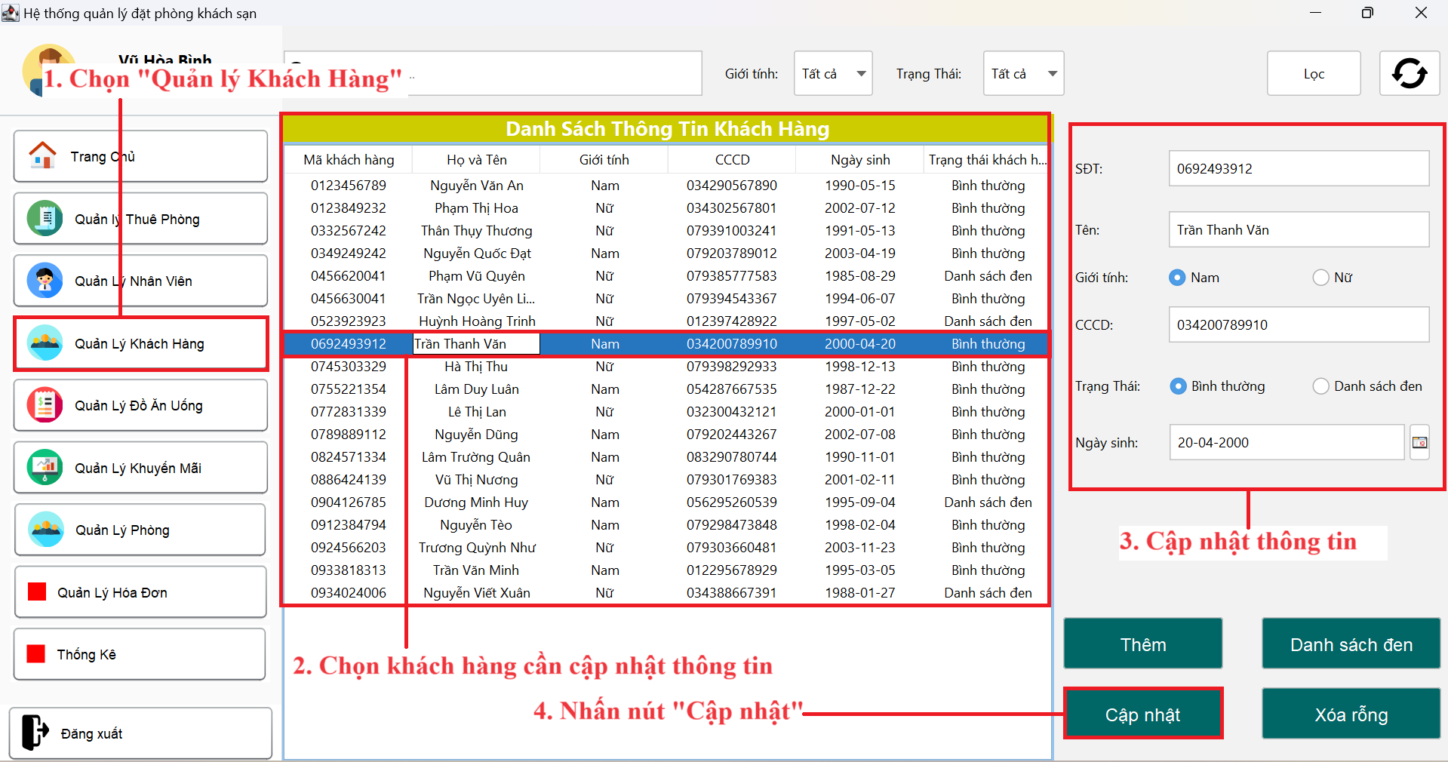

3.4.3. Chức năng tìm kiếm bằng số điện thoại khách hàng

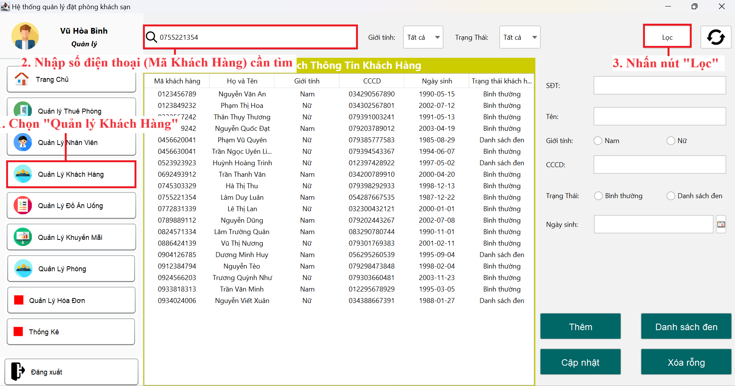

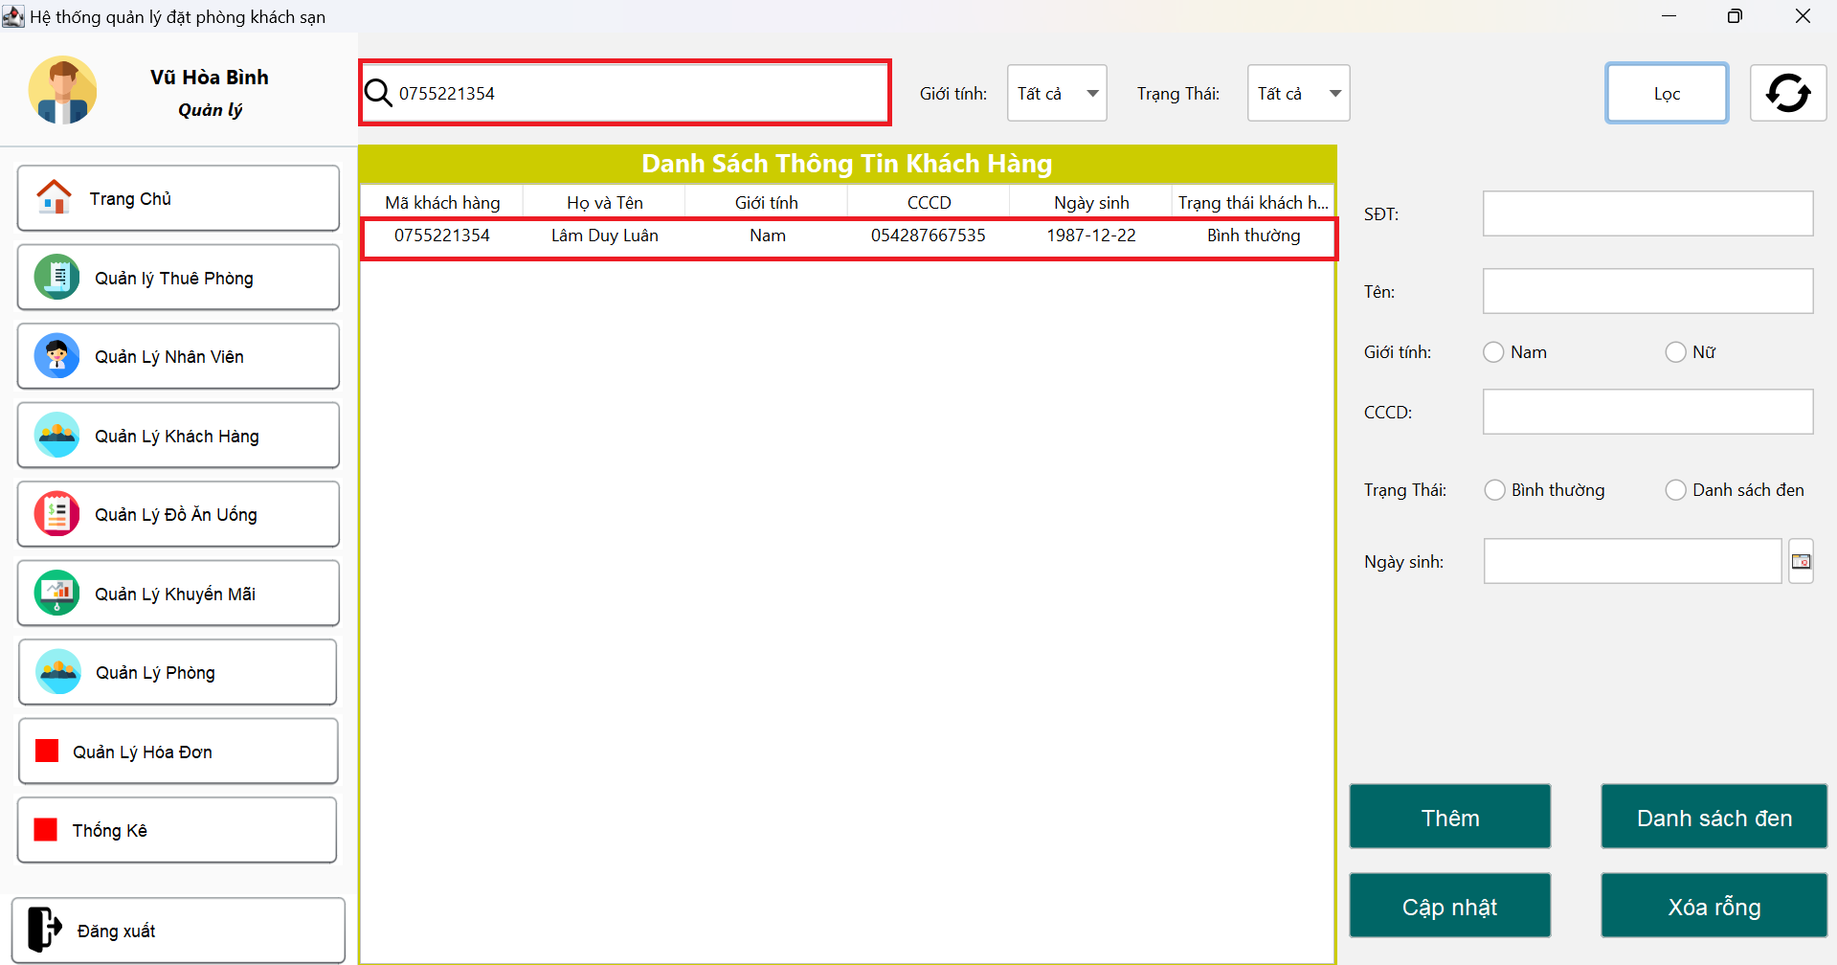

3.4.4. Chức năng thêm khách hàng vào danh sách đen

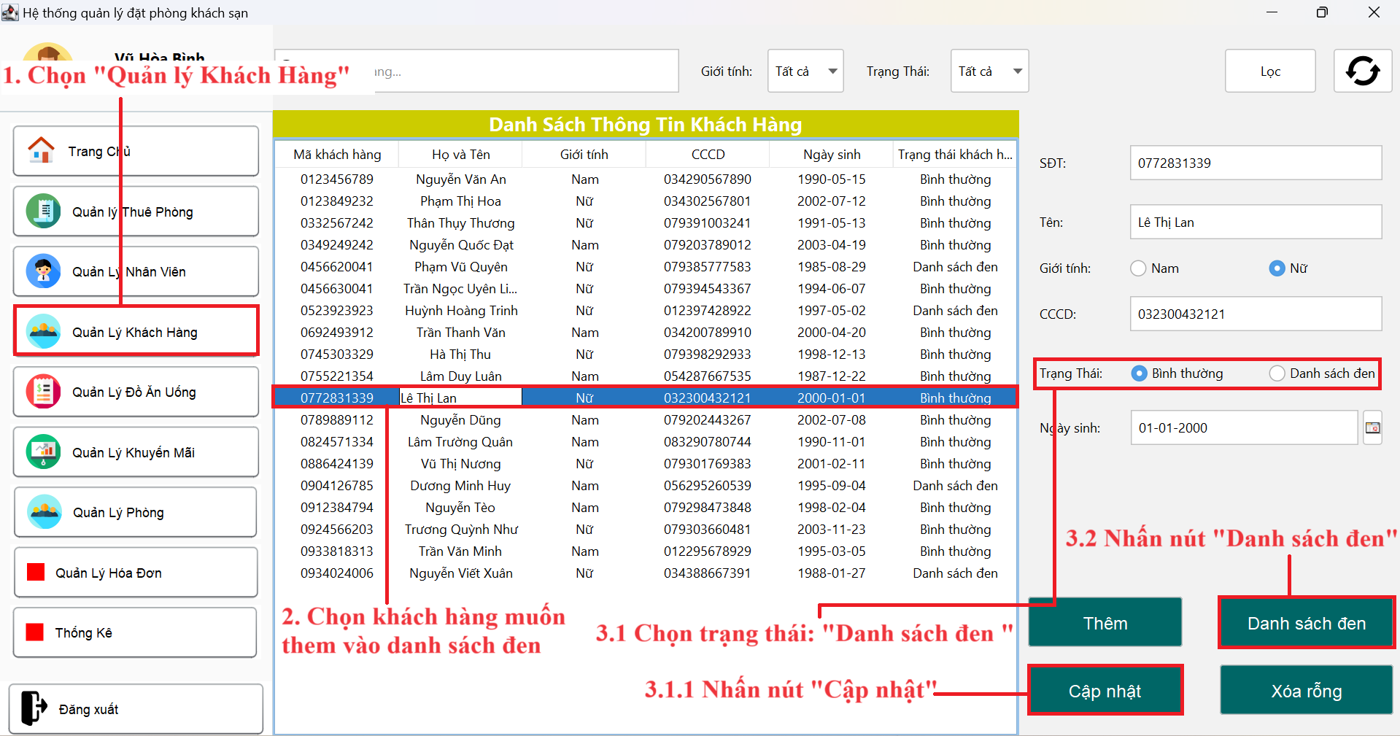

* 1. **Chức năng quản lý khuyến mãi**

3.5.1. Chức năng thêm khuyến mãi

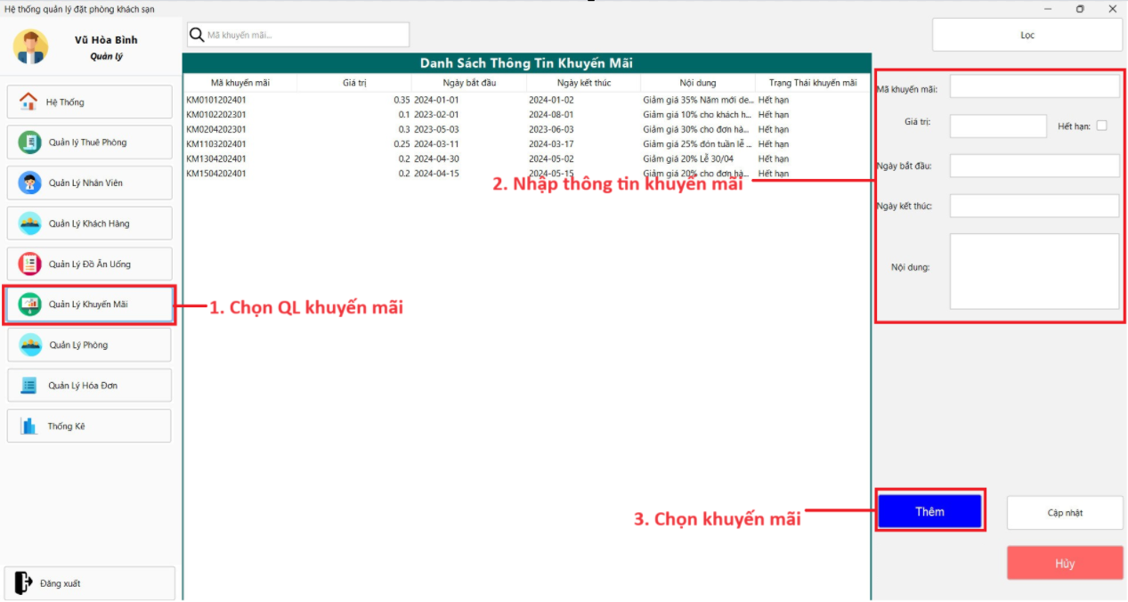

3.5.2. Chức năng cập nhật thông tin khuyến mãi

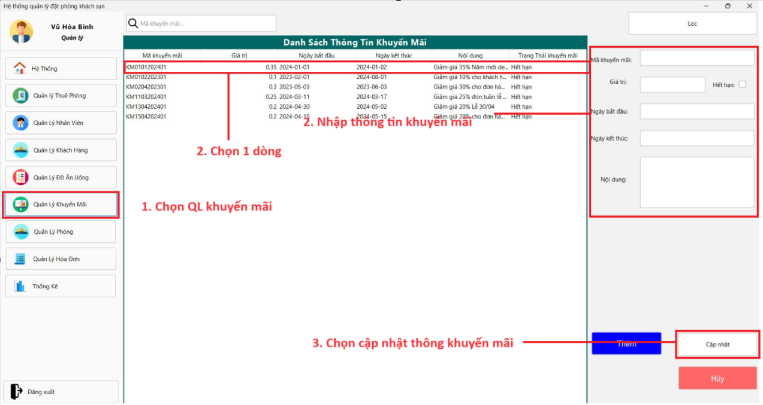

3.5.3. Chức năng tìm kiếm khuyến mãi theo mã

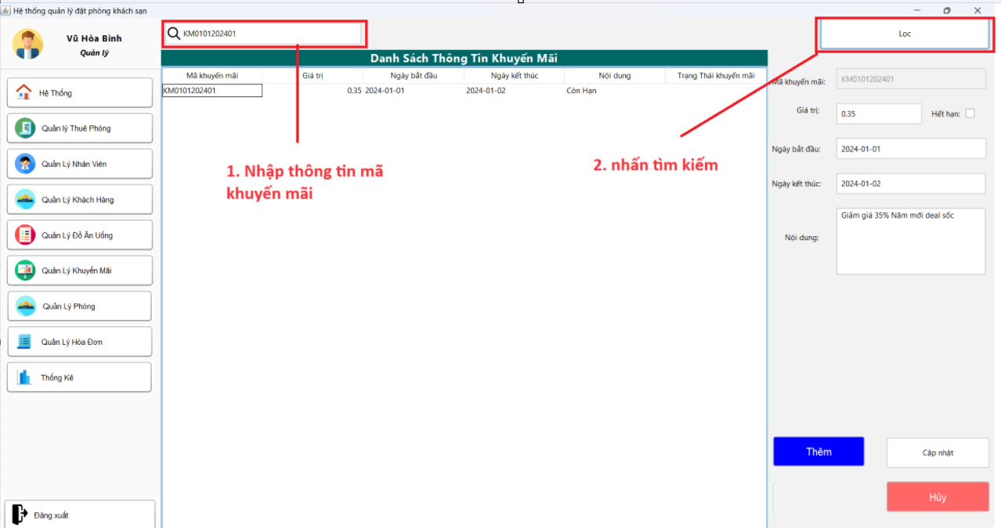

* 1. **Chức năng Quản lý đồ ăn uống**

3.5.1. Chức năng thêm đồ ăn uống

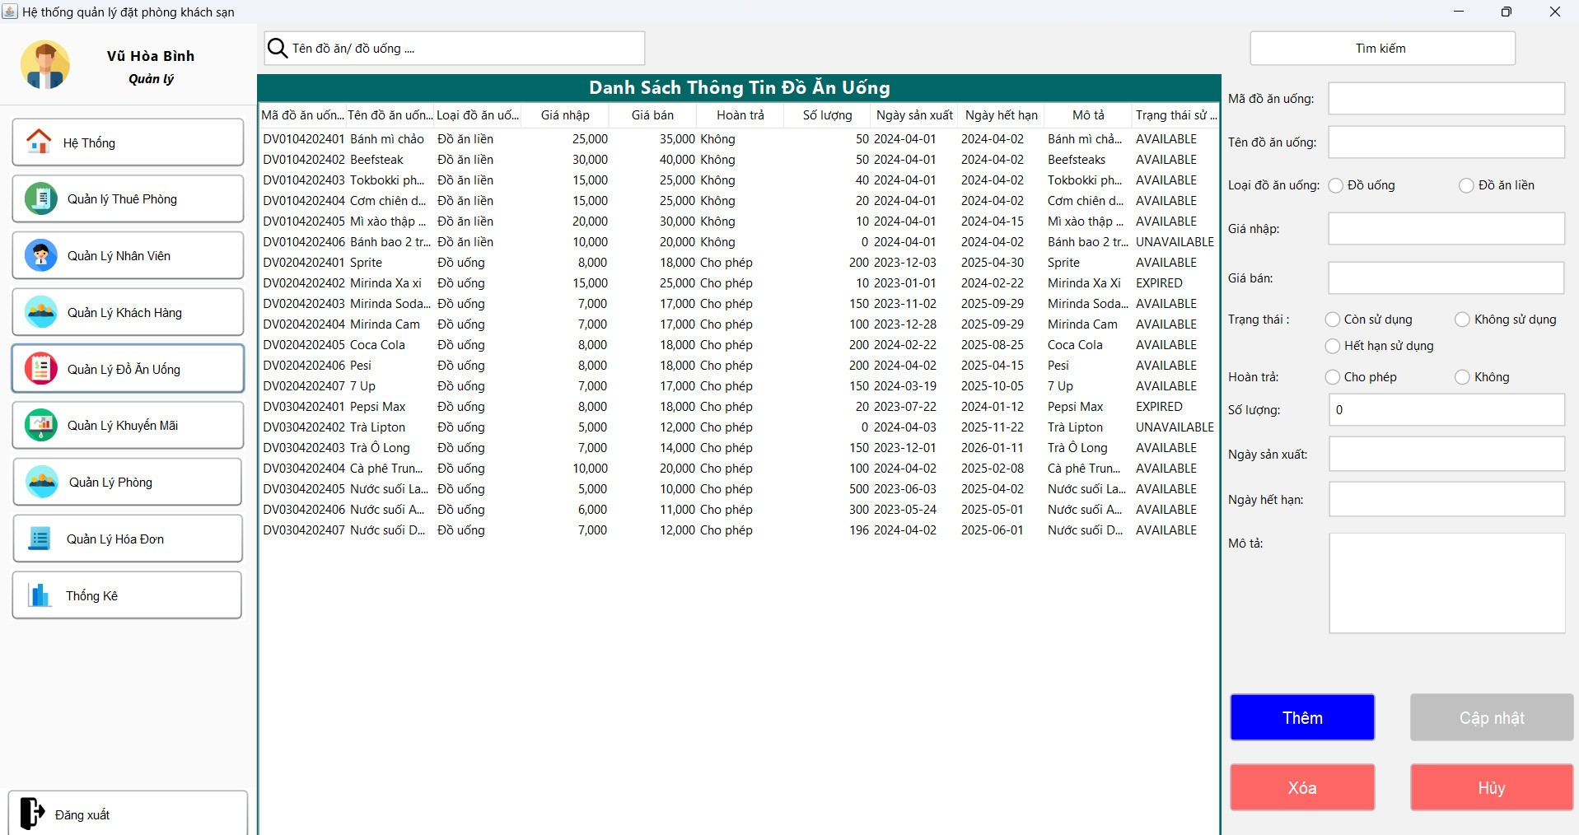

3.5.2. Chức năng cập nhật thông tin đồ ăn uống

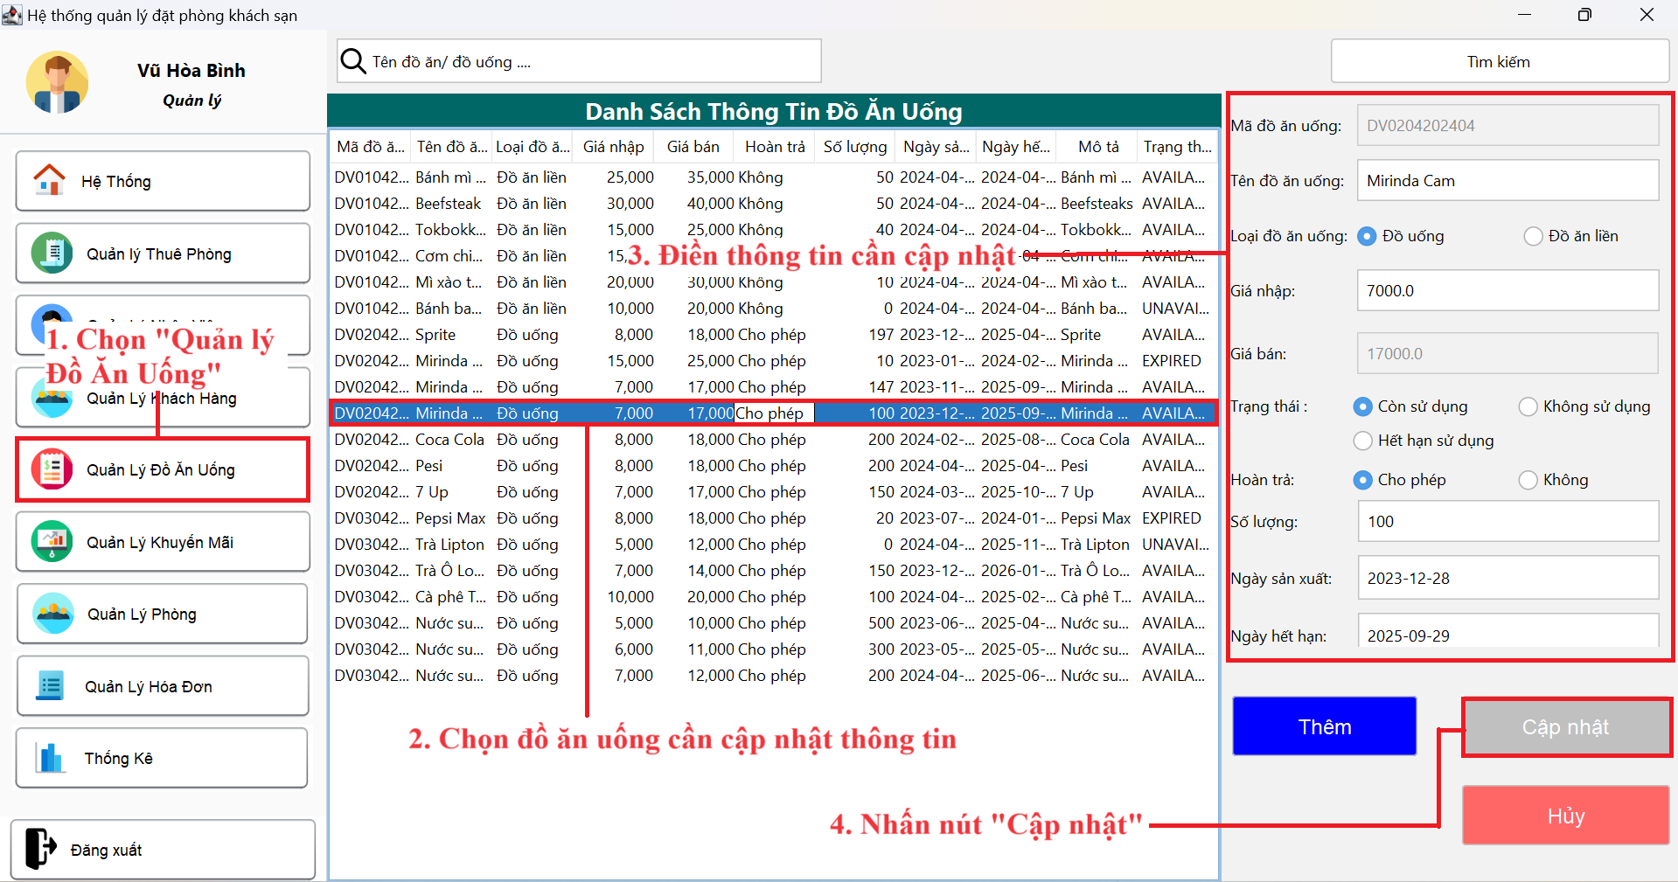

3.5.3. Chức năng cập nhật trạng thái đồ ăn uống

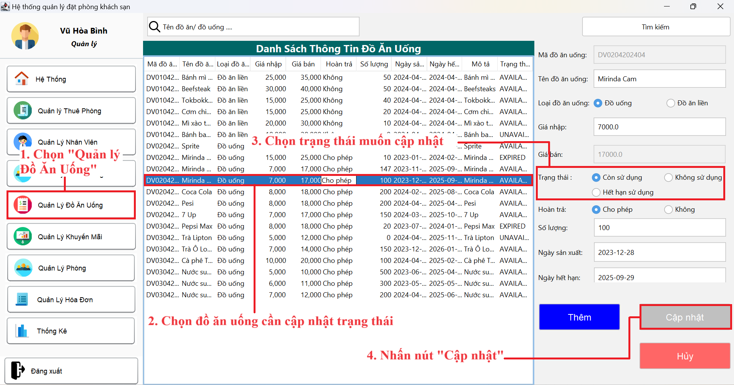

3.5.4. Chức năng tìm kiếm đồ ăn uống theo tên

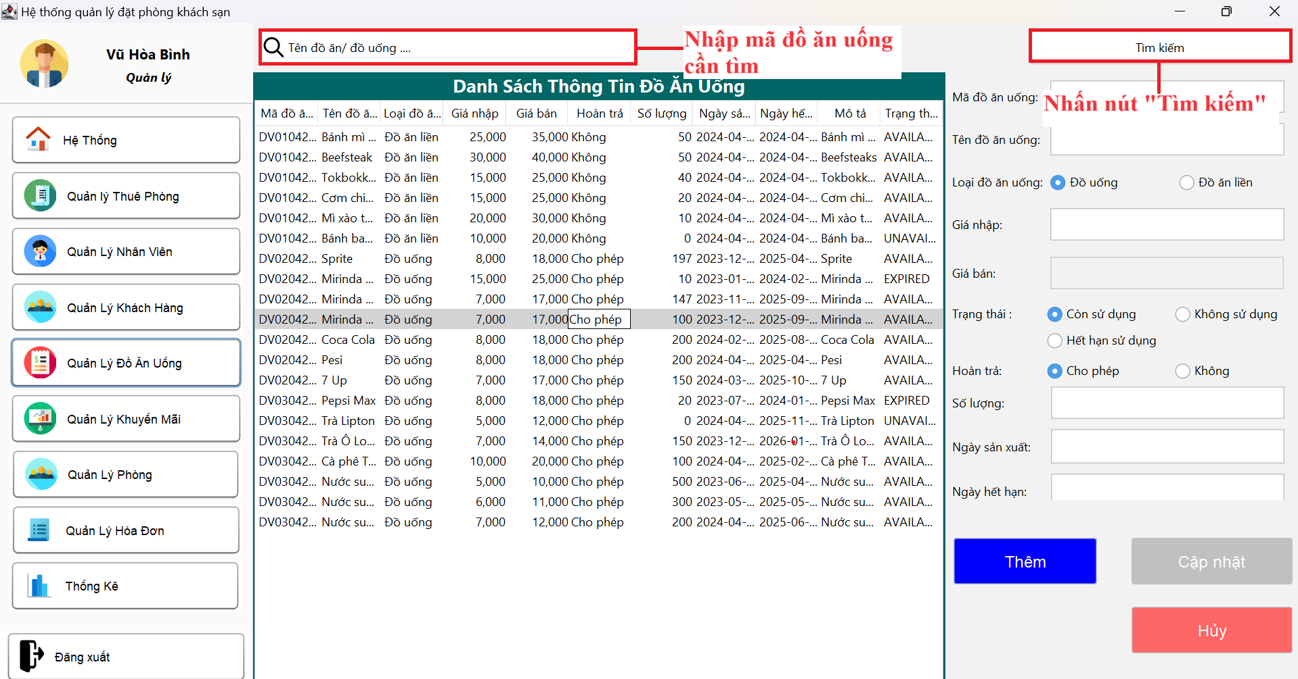

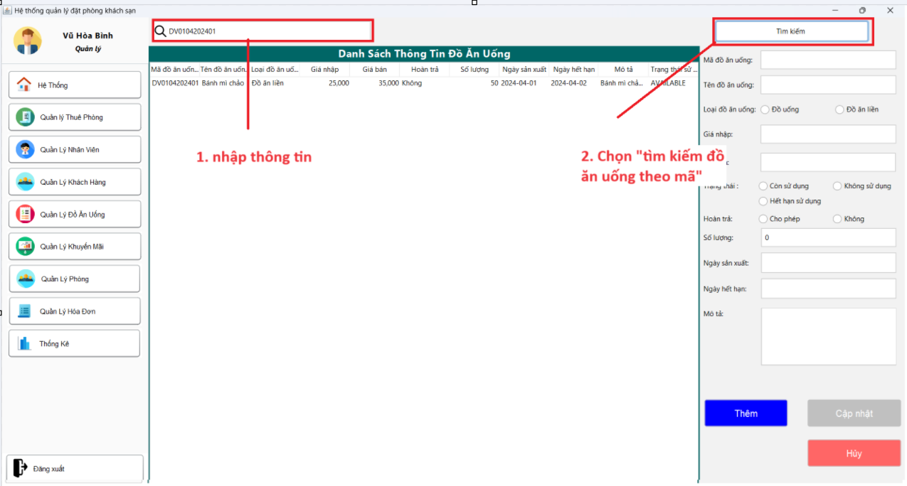

* 1. **Chức năng Thống kê**

3.7.1. Chức năng thống kê doanh thu (ngày, tháng, năm)

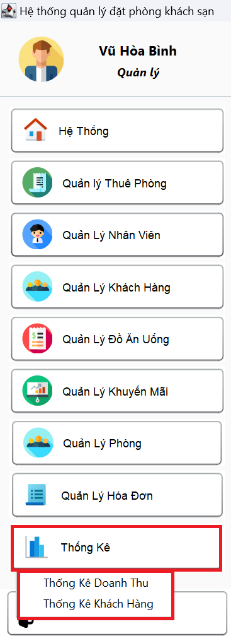

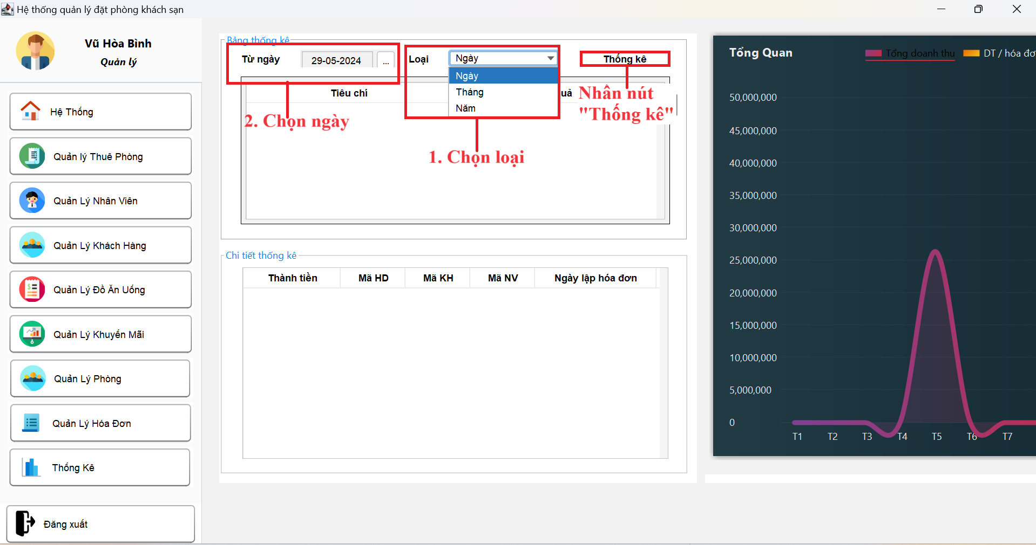

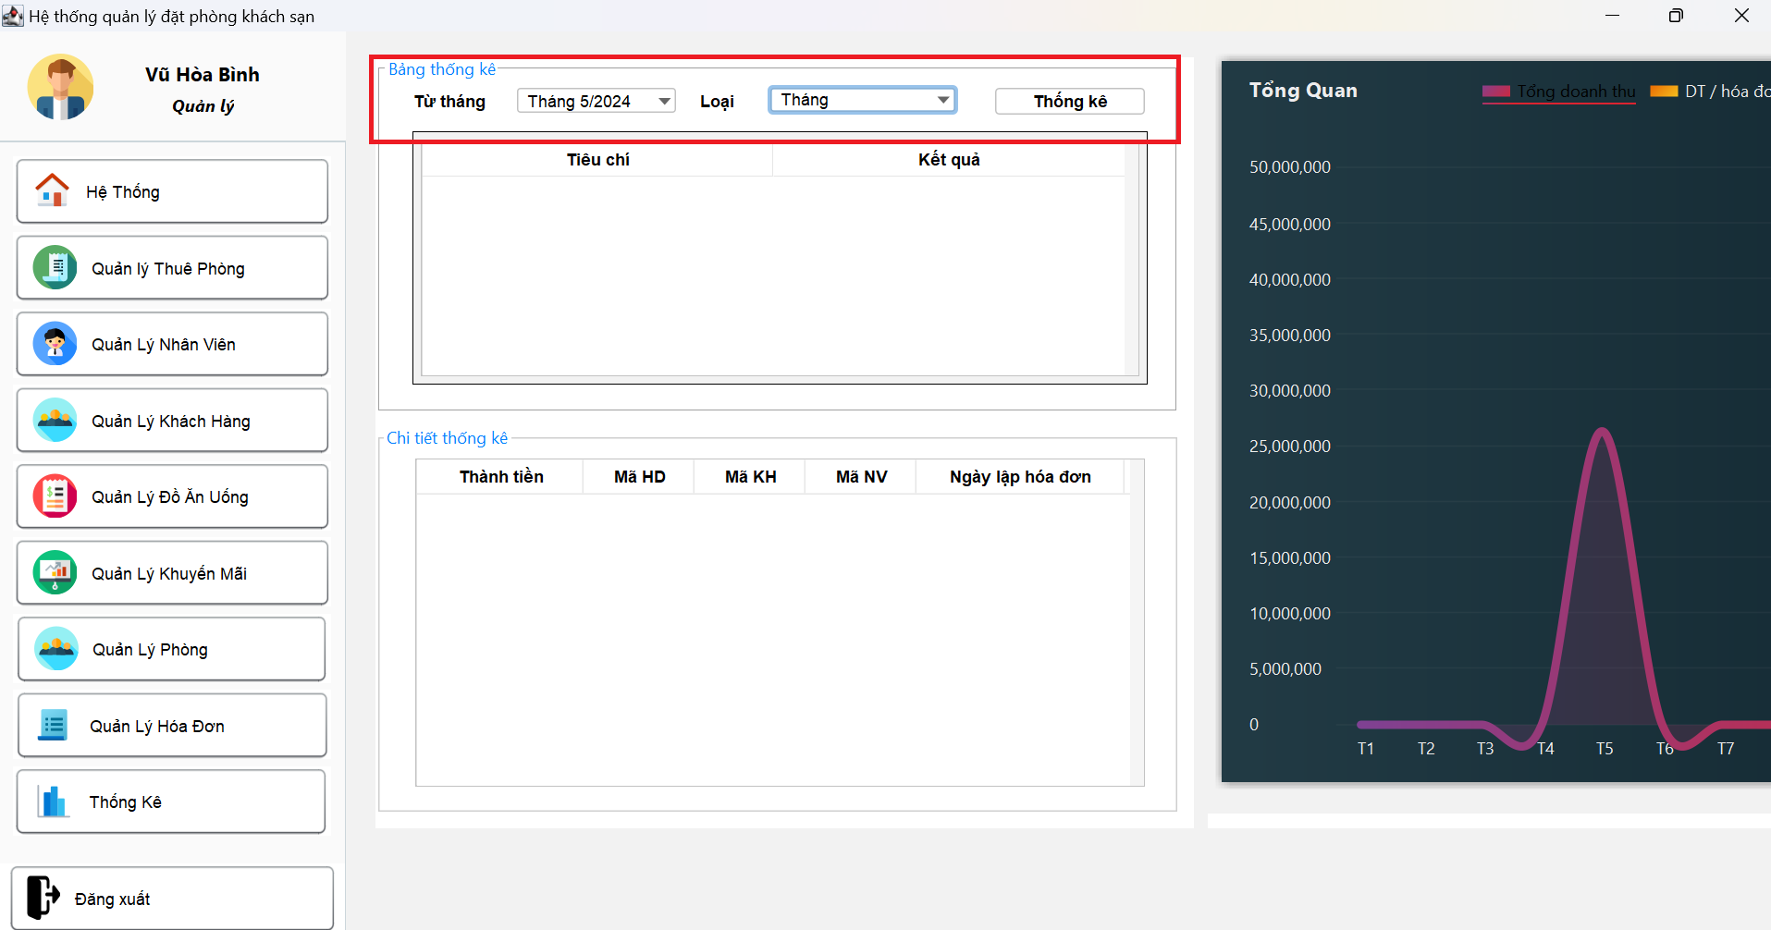

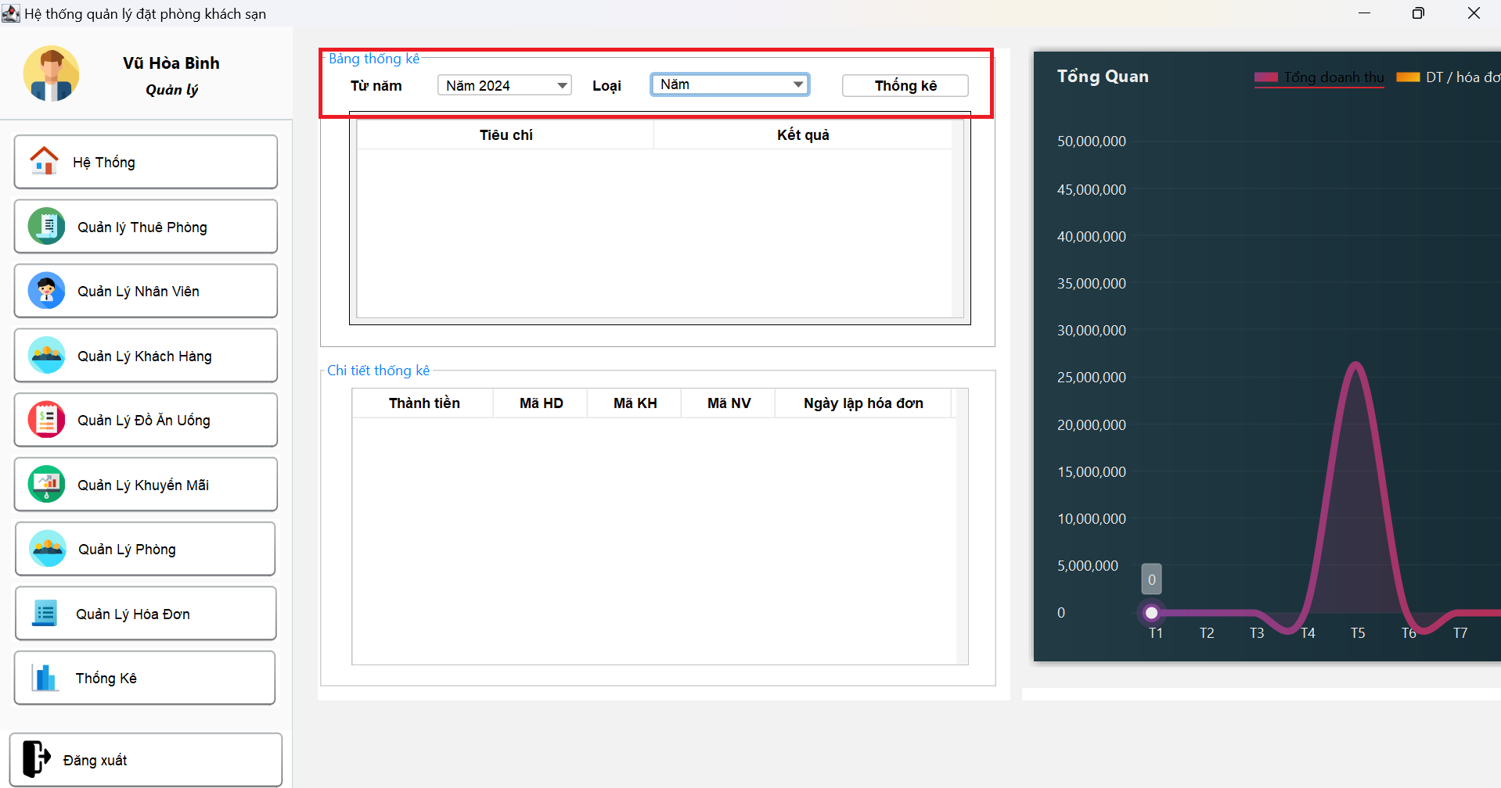

3.7.2. Chức năng thống kê khách hàng

